REPORT DI PRIMO USO DEL SITO PIXELHUB

CAPITOLO 2
Gli utenti si suddividono in 3 categorie 0, 1, 2. La 0 è per gli utenti standard, la 1 per i publisher e la 2 per gli admin. Il tipo di profilo è impostabile al sign-in del sito, oppure è modificabile da parte degli admin nella sezione gestione.


Per la creazione di un nuovo profilo, abbiamo alla pagina di login, tre specifiche che ci segnano quale tipo di profilo vogliamo creare. I profili avranno su per giù tutti la stessa tipologia di form di creazione. Infatti la password dovrà, per ogni utente presentare una lettera maiuscola, dei numeri e almeno un carattere speciale. La data dovrà essere formattata secondo quello che dice il place holder. La mail dovrà avere lo standard della chiocciola e così via. Le differenze nelle form di ogni singolo profilo stanno in un campo specifico e diverso per ognuno. Il tipo 0 (utente base) non ho capi speciali, mentre un publisher ad esempio possiede il campo Partita IVA. A sua volta un utente che si vuole registrare come admin avrà il campo passcode. Per ogni admin che si vuole registrare la passcode è necessaria ed è 1999.
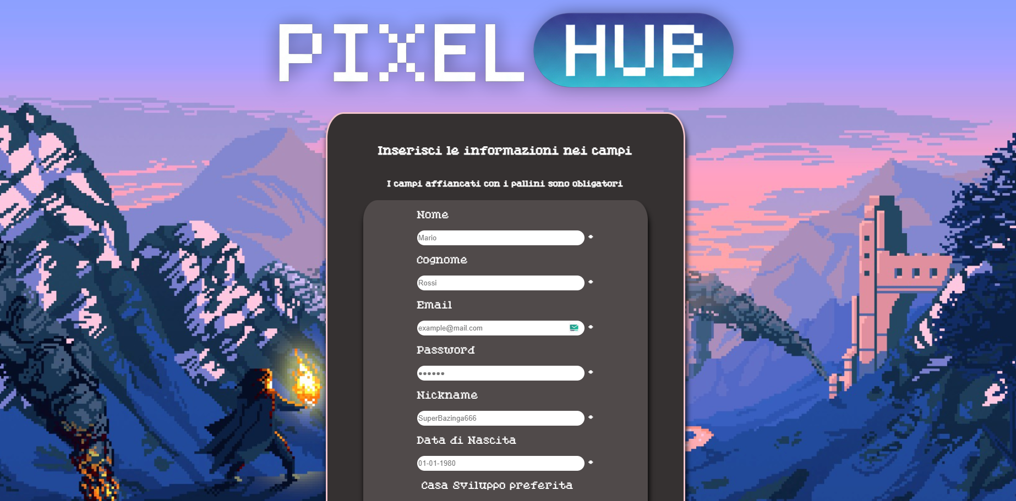
L’accesso per ogni utente è il medesimo, tramite la pagina di login, basta inserire la propria mail (o username) e la propria password. Detto ciò, procediamo a descrivere le varie esperienze utente.

  - ESPERIENZA CONDIVISA: MODIFICA DEL PROFILO, ACQUISTO GIOCO E INTERAZIONE SOCIAL.
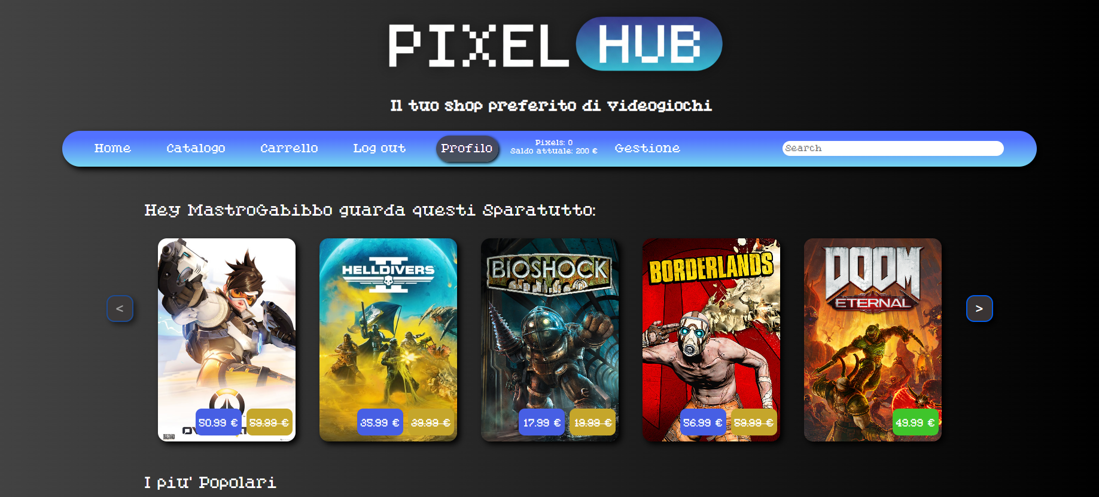
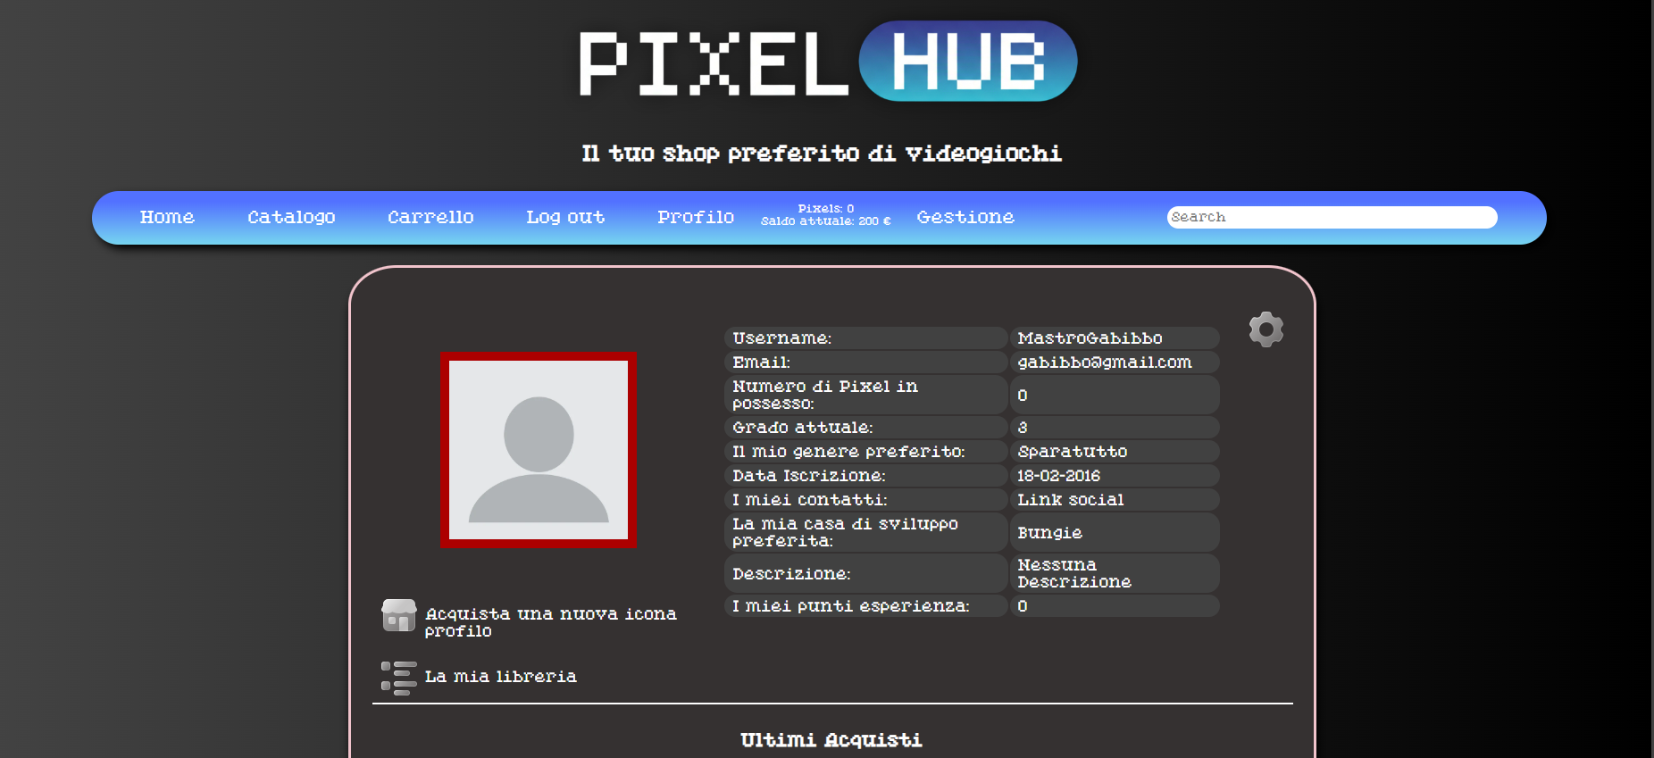Tutti gli utenti possiedono la stessa esperienza utente standard, infatti ogni utente possiede un proprio profilo. Possiamo sia modificare sul profilo le varie informazioni dell’utente, da quelle più sensibili come mail e password (che seguiranno la stessa logica della registrazione per la formattazione) sia informazioni meno sensibili come il proprio genere preferito o la propria casa di sviluppo preferita. Inoltre, ogni utente può accedere alla propria libreria e acquistare attraverso lo shop una propria immagine profilo attraverso i punti Pixel.
L’unica differenza in questo caso tra i tipi di utente è la pagina del profilo del publisher. Infatti, il publisher avrà la possibilità di avere anche una pagina profilo da appunto publisher. Dove vengono mostrati i giochi publicati e una propria descrizione. Nel caso nella gestione publisher viene attivato il toggle agency, l’unica pagina profilo mostrata al pubblico sarà quella tipo publisher. Questo è stato pensato per gli utenti che sono sviluppatori e auto-publisher di giochi indie (indipendenti). Dando la possibilità invece a medie o grandi società di publishing di presentarsi al pubblico, non come singoli utenti ma come pagine di una società specifica, con una propria identità commerciale.

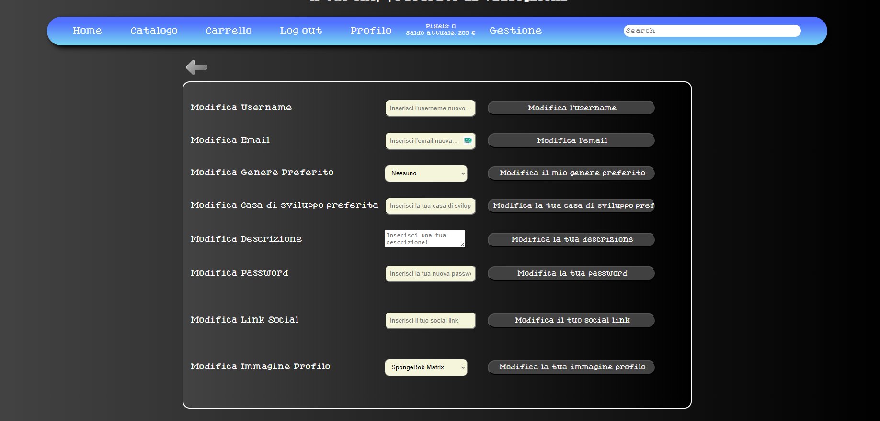

Per quanto riguarda l’esperienza base, ovvero l’acquisto di un gioco, all’accesso ci ritroveremo sulla homepage. Possiamo sfogliare vari “BINARI” scorrevoli che ci danno una panoramica di vari giochi. Gli stessi saranno disponibili nella pagina catalogo, divisi in ordine alfabetico. La cosa interessante è l’icona del prezzo. Nel caso il prezzo sia verde, abbiamo un gioco a prezzo pieno. Nel caso che ci sia il doppio prezzo, uno blu e uno giallo, abbiamo invece uno sconto.
Il sistema degli sconti funziona nel seguente modo, abbiamo 9 categorie, ogni categoria è associata all’utente tramite uno scanner. Le categorie sono le seguenti:
1. clienti che hanno speso N crediti finora,
2. clienti che hanno speso M crediti da una certa data,
3. clienti che hanno acquistato una certa offerta (giochi correlati);
4. clienti che hanno una certa reputazione;
5. clienti che sono con noi da X mesi;
6. clienti che sono con noi da Y anni;
7. il gioco appartiene ad una certa casa di sviluppo
8. il gioco appartiene ad un certo genere (magari tra quelli più apprezzati dal cliente)
9. sconto indipendente (esempio saldi invernali o festivi o altro)

Per quanto riguarda lo scanner, questo non è nient'altro che una funzione nella classe base sconti utente, in “baseScontiUtente.php”. Lo scanner assegna ad ogni unte che accede, gli sconti a cui a diritto. La base da cui questo scanner parte ad assegnare gli sconti è il file xml “SettingsSconti.xml”. In quest’ultimo sono presenti tutti i valori base, che si trasformano in requisiti, che l’utente deve rispettare per avere quel determinato sconto. Lo scanner attiva e disattiva lo sconto per quell'utente in modo automatico, ma abbiamo lasciato la possibilità agli admin di disattivare l’assegnazione di una tipologia di sconto su uno specifico utente, tramite la pagina gestione dell’admin nell'apposita sezione. Ricordiamo che gli sconti sono accumulabili, ma non si può superare il 70% di sconto complessivo.
Tornando agli acquisti, se si clicca sull’immagine di un gioco si andrà alla rispettiva pagina de gioco. Ogni gioco possiede nel file XML “Giochi.xml” le varie informazioni sul gioco. Queste informazioni sono tutte, o quasi disponibili in questa sezione.
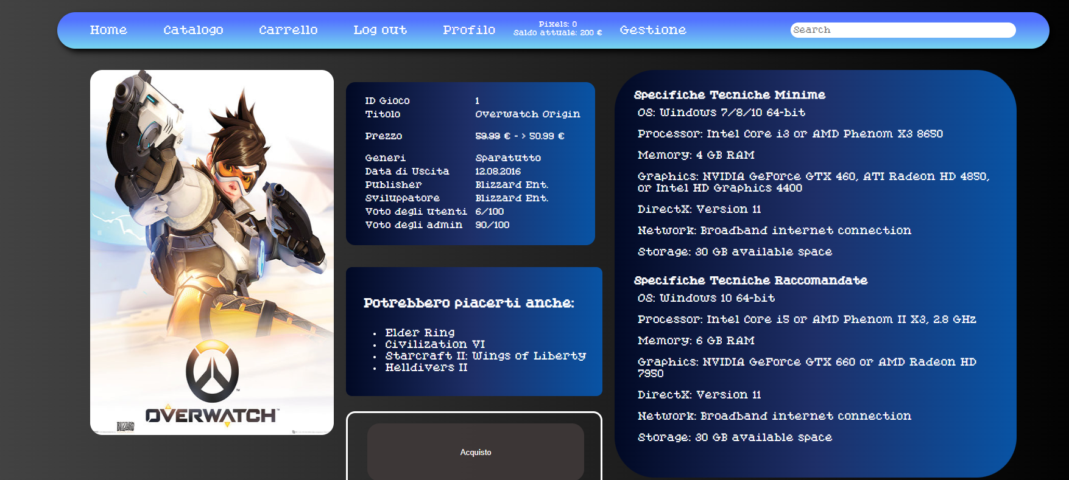
Nella parte inferiore della pagina di un gioco avremo la sezione social, dove ci saranno due parti divise rispettivamente per i commenti e per le recensioni:
Prendiamo un minuto per descrivere le possibilità degli utenti:
Ogni utente Possiede un grado indice della sua valutazione e comportamento Un nuovo utente partirà come grado 3 mentre i 3 utenti elencati in alto hanno grado 1 2 e 3 rispettivamente, per mostrare gli effetti sul sito del grado e le limitazioni che esso impone.
Se un utente non ha un grado superiore a 1 non potrà inserire un nuovo commento.
Mentre se non ha un grado superiore a 2 non potrà inserire una nuova recensione.
Dal grado 3 in su si potrà sfruttare completamente il sito e accedere ai bonus del sistema sconti.
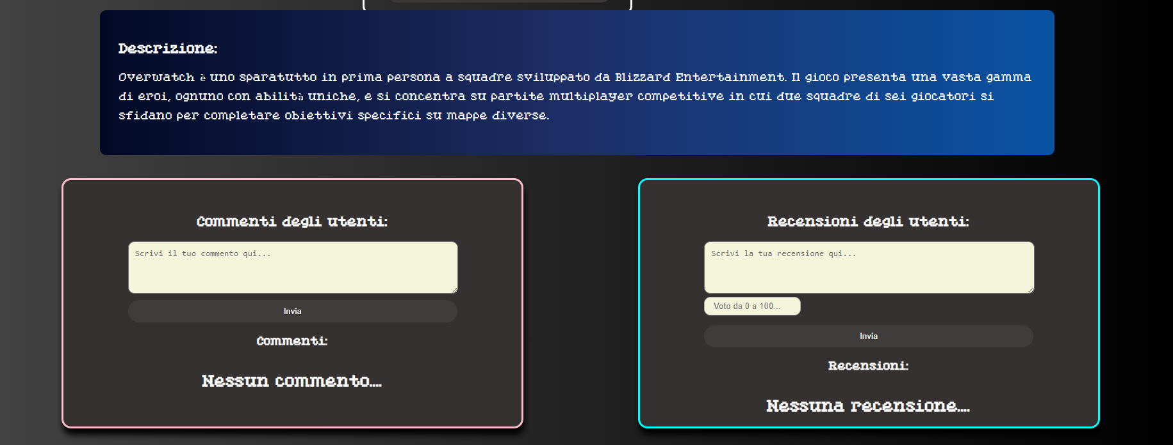

Su ogni commento e recensione si potrà interagire mettendo un mi piace o un non mi piace che influirà sul guadagno d’esperienza dell’utente che l’ha postato (questo fattore riguarda il guadagno dell’esperienza e l’avanzamento tra i gradi, ma lo approfondiremo dopo). Inoltre, è possibile segnalare un commento o una recensione che verrà inviata agli admin. I quali potranno vedere la segnalazione dall’apposito pannello nella pagina gestione.
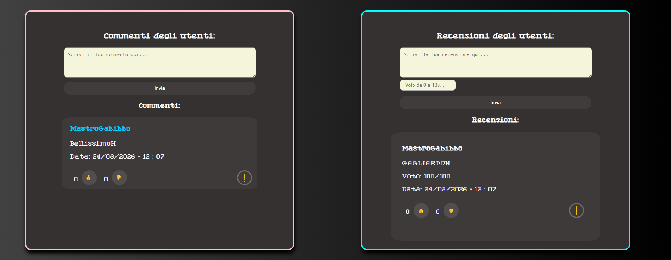 Inoltre, è possibile visualizzare il profilo utente (o publisher) pubblico, cliccando sul nome utente dell’autore del commento/recensione.
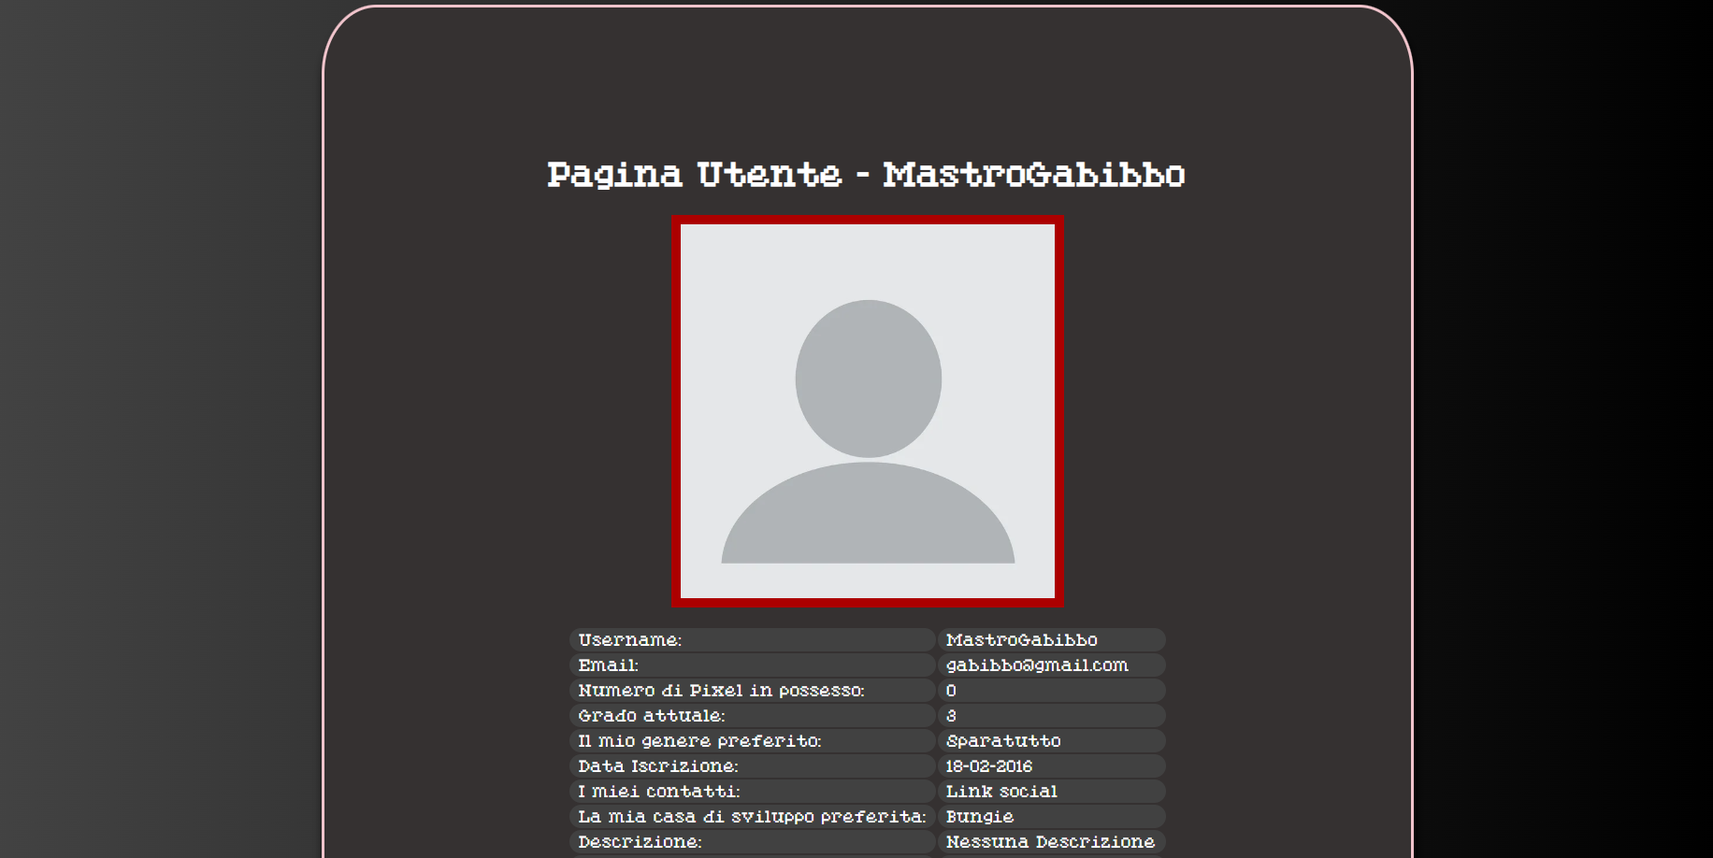Per ogni utente sarà possibile visualizzare gli ultimi giochi che ha acquistato e per ogni gioco cliccandoci sopra si verrà portati alla Gamepage del gioco stesso. Mentre per i profili pubblici dei publisher, quelli che hanno attivato il toggle agency nella pagina di gestione, verrà mostrata una descrizione del publisher e i giochi pubblicati.

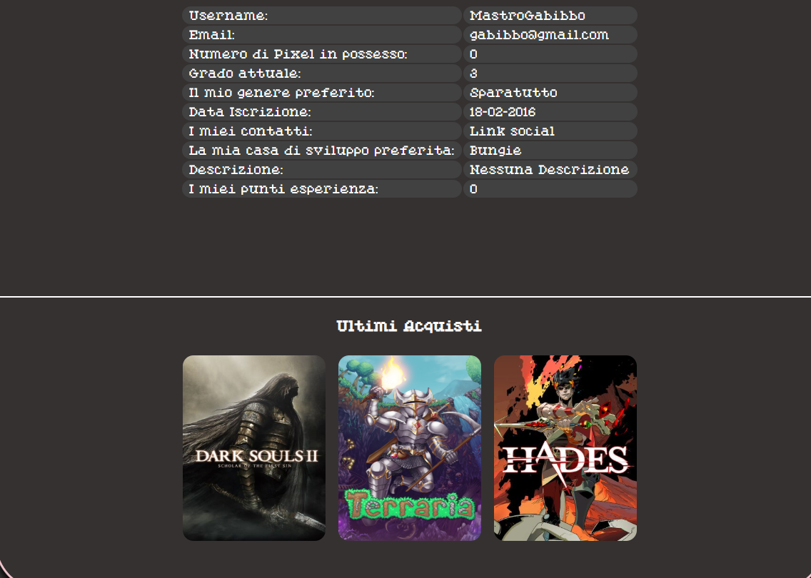

  - SEZIONE CARRELLO
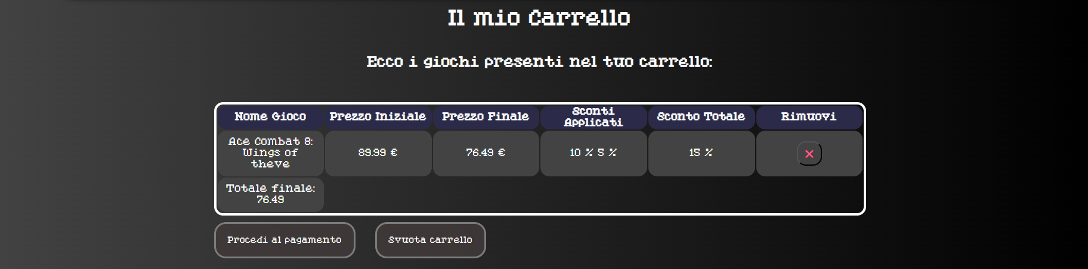
Il carrello contiene ogni gioco, sul quale abbiamo cliccato il pulsante acquista, che lo va ad inserire direttamente in questa sezione. Va da sé che l’acquisto di un singolo gioco è singolo per ogni utente. Al prezzo del gioco il carrello mostra gli sconti che vengono applicati su di esso, e il prezzo finale sia del singolo gioco scontato che dell’intero carrello. Per di più come si può ben vedere possiamo eliminare dal carrello il singolo gioco ma anche chiudere ed eliminare l’intero carrello.
Al conseguimento dell’acquisto tramite lo specifico pulsante, avverranno due cose: l’acquisto e l’aggiunta in libreria (con conseguente scalo dei soldi) e l’avanzamento del profilo, per quanto riguarda l’esperienza. Infatti, come già detto prima ogni utente avrà un certo grado, che è tutto sommato un livello. L’avanzamento di questo livello si basa su due fattori: i pixel guadagnati che sono praticamente la cifra spesa all’acquisto moltiplicata per 5; ed il modificatore utente. Su questo spediamo un po' di tempo, poiché ci abbiamo lavorato molto.
Partiamo innanzitutto da dire che il modificatore si trova nel file “gestioneEsperienzaUtente.php”. Di questo file viene chiamata, all’acquisto, la funzione “calcoloEsperienza” che a sua volta chiama la funzione “calcoloModCommenti”. Il modificatore commenti, come dice il nome, si basa sui commenti e sull'interazione che l’utente ha avuto in risposta ai vari commenti lasciati sul sito. Ovviamente dell’utente non ha lasciato mai commenti il modificatore è 1 altrimenti sarà calcolata l’oscillazione di questo valore (in sintesi il modificatore parte per tutti da uno e può o alzarsi leggermente o abbassarsi leggermente a seconda dell’esito).
Siamo partiti nella progettazione dal calcolo dei like e dei dislike totali di tutti i commenti. Abbiamo calcolato la media dei like su tutte le interazioni (like+dislike totali). Su questa media pesata però abbiamo aggiunto un fattore di stabilizzazione, la forza. Questa permette di dare maggiore peso ai like sulla media, andando ad espandere anche la pool della media nel denominatore, tramite un fattore aggiunto di 2*forza. In seguito al calcolo di questo “ratio”, viene calcolato l’Engagement, ovvero l’interazione che si è ricevuta sul sito, sui propri commenti. Abbiamo stabilito che l’interazione avesse un avanzamento logaritmico (log10(totaleVoti + 1)/2), con una interazione minima di 1. In seguito, abbiamo trasformato la ratio in un deviatore.
Il deviatore solitamente serve a trasformare la quantità positiva in una che oscilla tra un valore negativo e uno positivo (ovvero tra –1 e 1 ad esempio). In questo caso il deviatore si basa su questa formula specifica: ((ratio - 0.5)*2). Una volta calcolato il deviatore lo moltiplichiamo all’Engagement per ottenere il deviatore “FINALE”. Quest’ultimo non sarà nient'altro che la quantità che dovremo aggiungere o sottrarre al modificatore commenti, che di base ripetiamo è 1. Inoltre, abbiamo stabilito che l’oscillazione del deviatore non potrà mai essere superiore ad un apporto del 25%, così da evitare bruschi cambiamenti. Per finire, per rendere ancora più stabile il modificatore commenti, abbiamo specificato un lower e un upper bound: esso va compreso tra un valore di 0,75 e un valore di 1,25. Non può essere inferiore o superiore a questi valori.

  - MENU FUNZIONI ADMIN E PUBLISHER
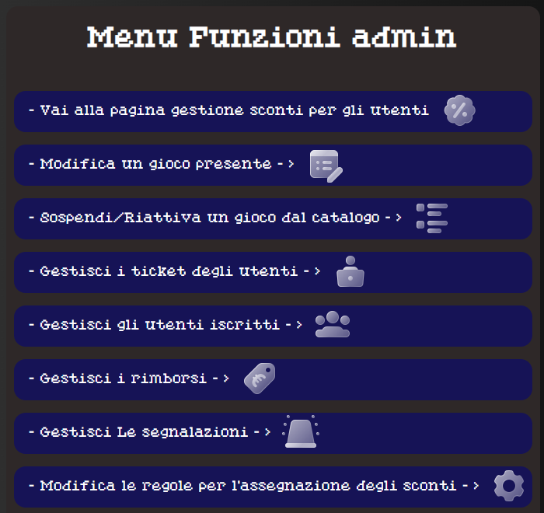
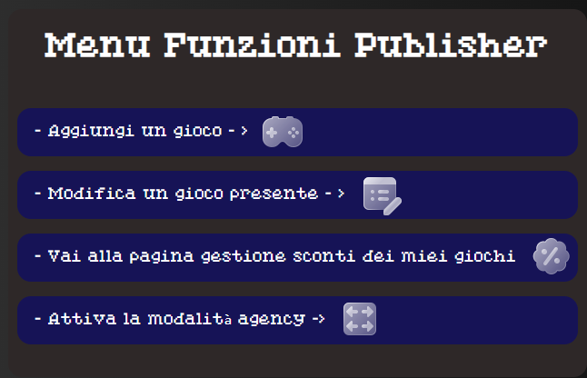Sulla barra funzioni principali del sito tra le varie sezioni ne apparirà anche una chiamata Gestione, ma questo solo se si avrà fatto l’accesso da Admin o da Publisher. Abbiamo già precedentemente citato più volte questa sezione. Di fatto i due profili possiederanno questi pannelli, i quali saranno fondamentali per gestire le proprie funzioni speciali. Quindi, abbiamo pensato di racchiudere le funzioni per la gestione dei giochi da parte di un publisher in una sezione specifica. Di conseguenza anche l’admin avrà un pannello per gestire le proprie funzioni da super User.

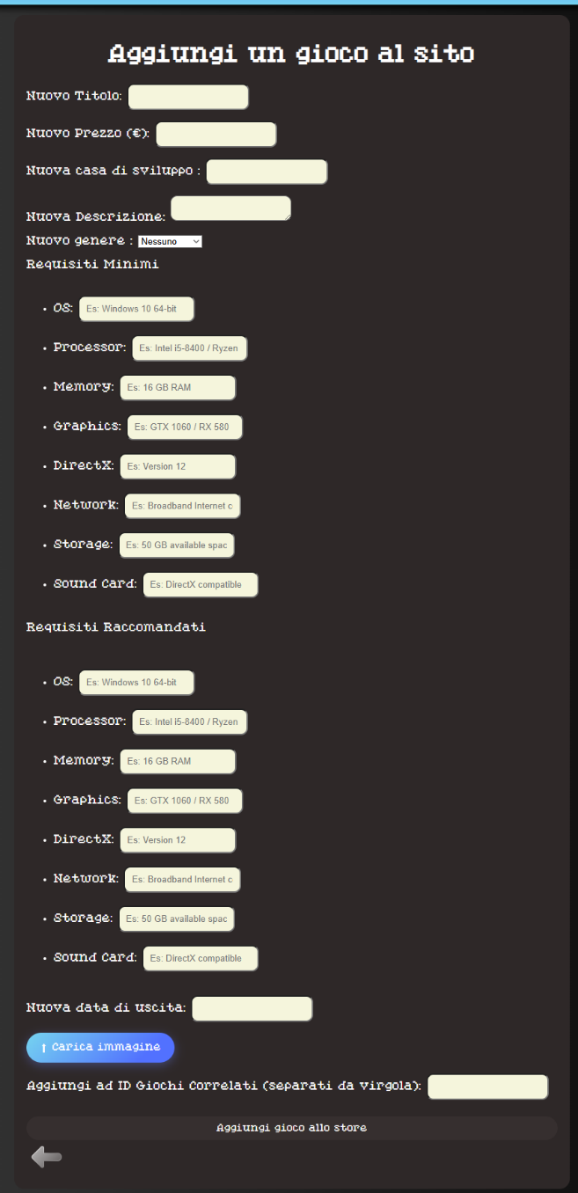
Partiamo dal pannello gestione del publisher: Una volta riempiti tutti campi e aver inserito l’immagine per la copertina del gioco , e gli id dei giochi correlati ad esso si potrà aggiungere il gioco aggiunto al sito. Ovviamente tutti i campi sono obbligatori, anche l’aggiunta dell’immagine lo è! Però abbiamo lasciato la possibilita di non aggiungere subito tutti i campi dei requisiti, rendendoli modificabili anche in post pubblicazione.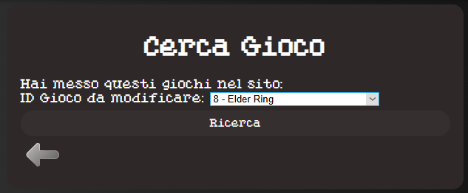

-Modifica gioco:
Cliccando sul pulsante di modifica del gioco si verrà portati alla pagina di ricerca del gioco dove verranno mostrati solo certi titoli selezionati (Username dell’utente che ha fatto l’accesso = Sviluppatore del gioco mostrato)

Cliccando su ricerca si arriverà sulla form di modifica con i campi già riempiti con i vari valori attuali del gioco selezionato:
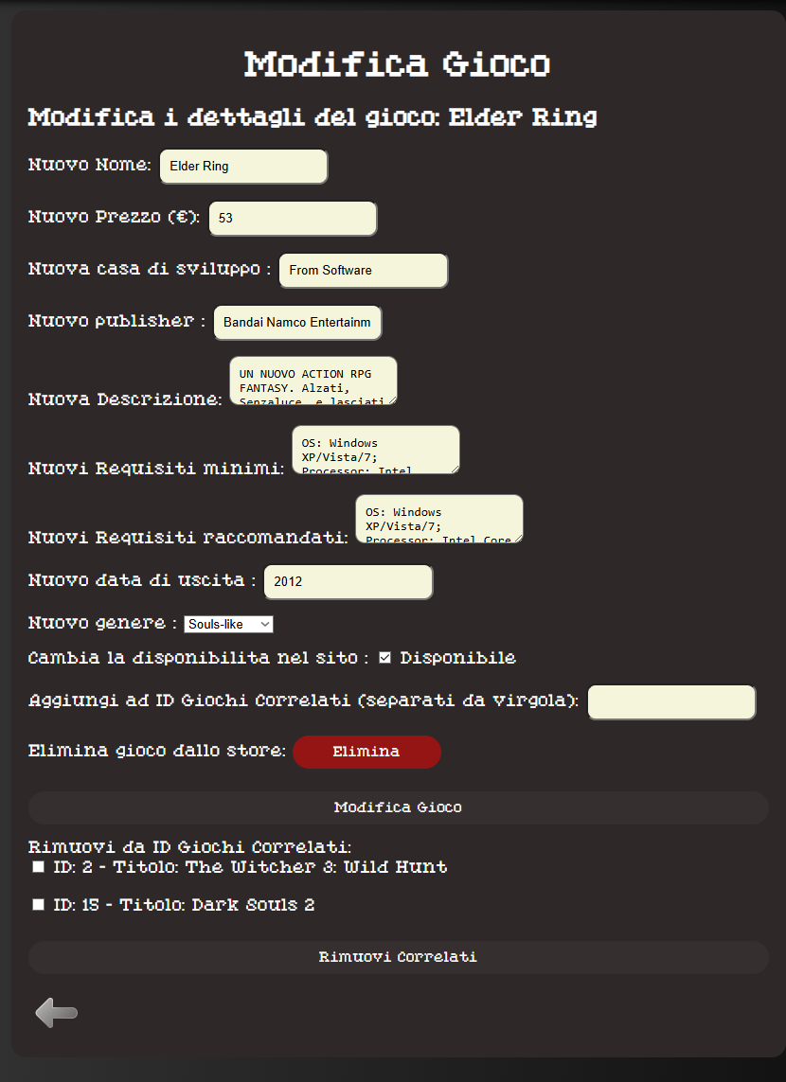
Oltre a modificare i vari campi sarà possibile spuntando le checkbox per rimuovere i titoli correlati al gioco, rendere il gioco disponibile o no. Abbiamo anche reso più semplice la gestione dei requisiti, in questo caso sarà un unico file di testo, che sarà completamente modificabile per rendere più semplici le modifiche in post pubblicazione. Ovviamente i campi richiedono la formattazione adeguata, non puoi mettere testo dove sono richiesti numeri o viceversa, né mettere una data di pubblicazione erronea. Abbiamo anche dato la possibilità di modificare la media admin.

-Modifica Sconti:
Ovviamente su ogni gioco presente nella lista giochi del publisher possiamo abilitare o disabilitare un gioco all’interno di una certa categoria di sconto, con un certo valore percentuale su ogni categoria. Da sottolineare che se la somma degli sconti settati è maggiore del 70%, i dati inseriti saranno considerati non validi, evitando l’update.
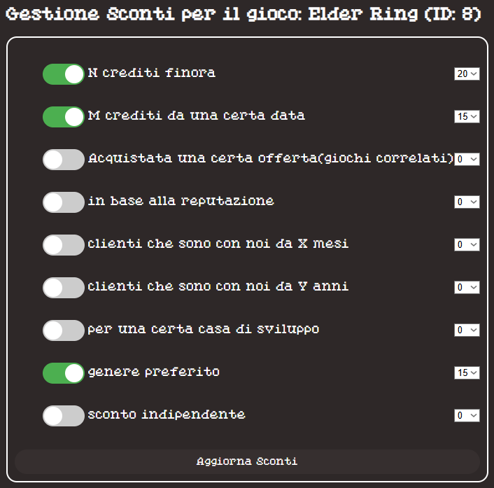

-Toggle Agency:
Dato che ogni utente può essere sia un publisher indie sia un publisher commerciale, per distinguerlo in modo indiretto abbiamo creato questo Switch. Impostandolo attivo e inserendo l’immagine del logo dell’azienda, si diventerà un publisher di tipo Agency.
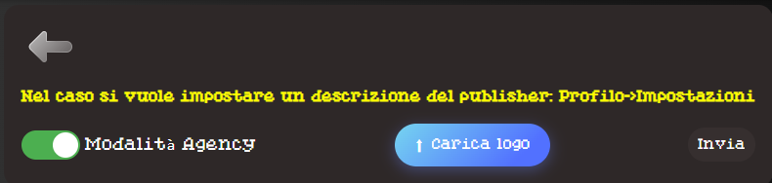

Proseguiamo con la descrizione del pannello delle funzionalità Gestione Admin:
-Pagine di ricerca:
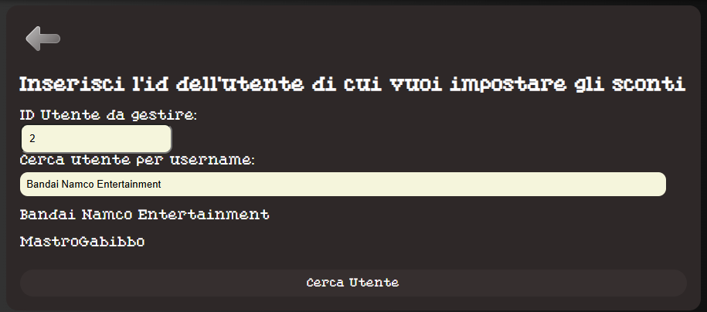
Per Ogni pannello riguardante utenti o giochi abbiamo messo un sistema di ricerca, se l’admin non conosce l’id utente o gioco, può effettuare una ricerca tramite Username o nome gioco, ed ottenere l’id richiesto. Questo è alla fine è anche un tool che permette in modo indiretto di ricavare un id.

-Gestione sconti utenti:
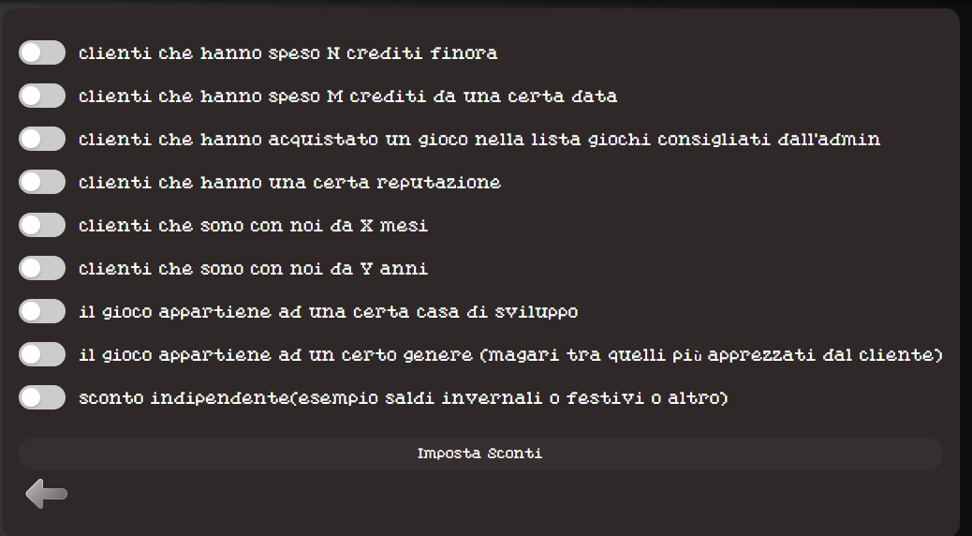
Questa sezione del pannello permette tramite il pannello di ricerca utente, di avere la possibilità di disattivare dei tipi sconto per un determinato utente. La funzione è stata inserita poiché magari su un singolo utente vengono inseriti sconti non voluti, per qualsiasi causa. Quindi è opportuno in una visione realistica, inserire questa funzione.

-Modifica Gioco Presente:
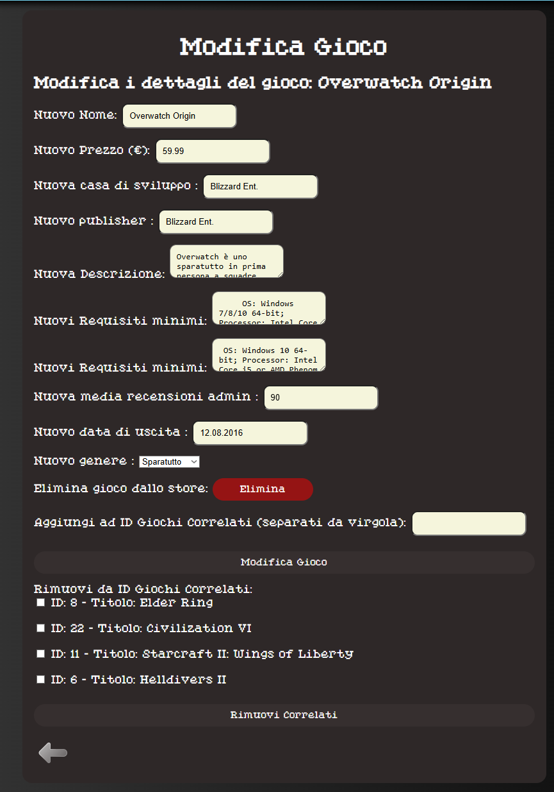
Banalmente la funzione ci permette di modificare, a differenza dei publisher, ogni singolo gioco nel Sito. Ovviamente possiamo modificare anche valori che i publisher non possono come per esempio il voto dato dagli Admin.
-Sospendi o riattiva un gioco nel catalogo:

Per gli admin abbiamo preferito inserire una funzione a parte per la sospensione di un gioco. In sostanza si comporta come uno switch per la sospensione. Non è nulla di eclatante, poiché già visto nel publisher, ma fondamentale.
-Gestione Ticket Utenti:
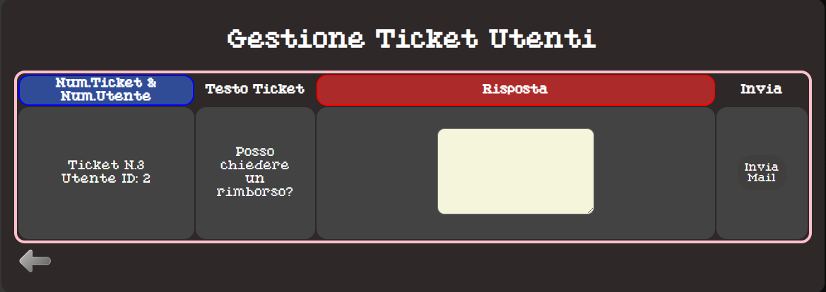
Questo pannello permette di gestire i ticket degli utenti, infatti nella pagina Contact Us, possiamo aprire un ticket. La risposta avviene tramite mail. Abbiamo sfruttato le API chiamate phpMailer, per inviare una mail ad un dato utente per risposta. Funziona tramite SMTP e tramite un token del servzio MAIL (in questo caso gmail). In caso l’abbiamo reso modificabile attraverso il file ServerUtility.php, dove si può impostare tutti i campi per la simulazione. ATTENZIONE: Dopo aver premuto invio è bene attendere alcuni secondi.

-Gestione Utenti Iscritti:
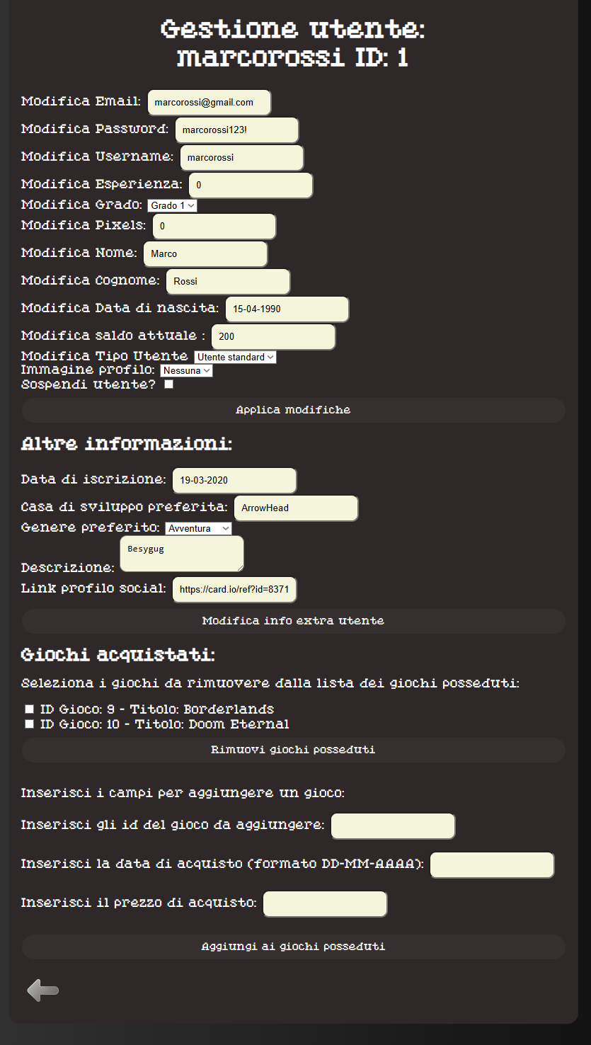
Permette la modifica delle informazioni, da parte degli admin, su tutti gli utenti presenti nel sito. Permette anche di sospendere un utente inserendo il grado 0 e di eliminare i giochi dell’utente. Non abbiamo inserito la possibilità di eliminare del tutto un utente, poiché la scelta stessa solitamente è data a chi gestisce i database e non agli amministratori del sito, i quali hanno un controllo solo sulle informazioni. Di solito non gli è permessa l’eliminazione definitiva degli account. Da un punto di vista di sicurezza inoltre è bene così, altrimenti, per esempio, gli admin potrebbero eliminare gli admin.

-Gestione Rimborsi utente:
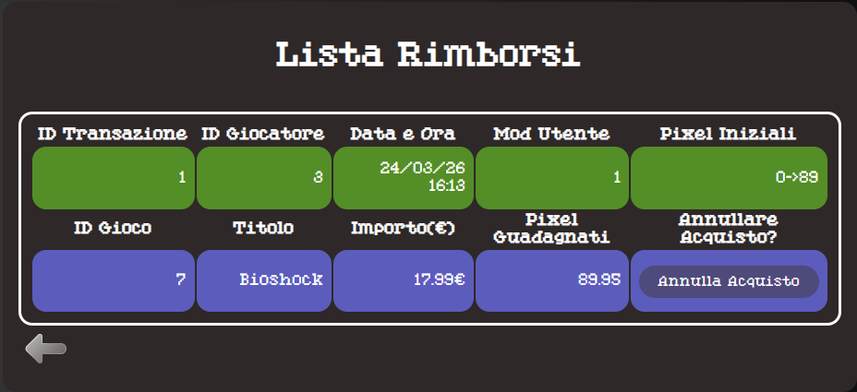
Accedendo a questa sezione dopo aver cercato l’utente specifico il quale si vuole ottenere l’elenco degli acquisti che ha effettuato, sarà possibile visualizzare in che momento ha fatto l’acquisto e la variazione di pixel soldi e modificatore attuale che aveva in quel momento.
(Questi dati sono presi da LogTransizioniGiochi.xml)
Cliccando su annulla acquisto si effettuerà un ripristino del portafoglio e la rimozione di pixel e ovviamente il gioco dalla libreria.

Gestione Segnalazioni Commenti e Recensioni:
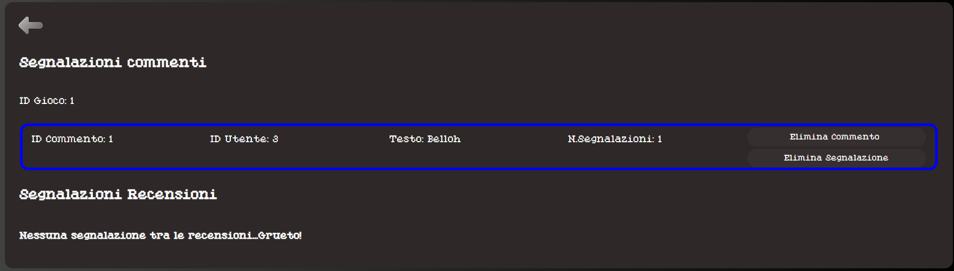
In questa sezione avremo un elenco preso dai file Commenti.xml e Recensioni.xml nello specifico i commenti e recensioni che hanno almeno come attributo segnalazioni pari a uno o più e l’amministratore può leggere gli elementi segnalati e decidere se eliminare l’elemento o eliminare solo la segnalazione.

Gestione Impostazioni Sconti
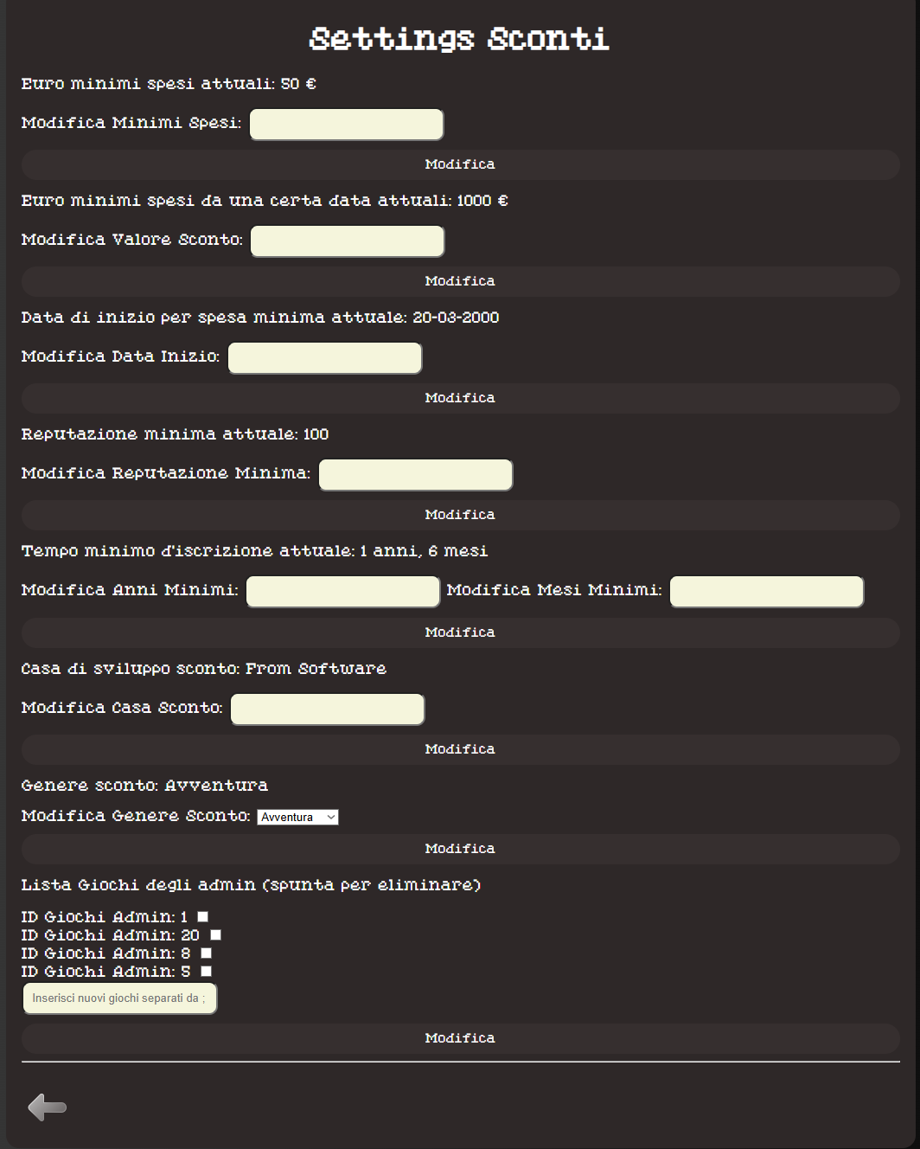

Su un file SettingsSconti.xml sono salvati i parametri di configurazione degli sconti : per ogni elemento ci sarà una form che modificherà tali valori
Simile a quelle viste per la modifica giochi abbiamo anche una sezione per eliminare e aggiungere i giochi che hanno uno sconto indipendente

CAPITOLO 3

Essendo un sito molto esteso, abbiamo inserito solo i pezzi di codice più particolare. Questo serve a diminuire la ridondanza, durante il commento della parte 3. Ovviamente abbiamo preso in esame i vari file e le loro parti più caratteristiche, seguendo un ordine di navigazione simile a quello che affronterebbe un utente, partendo dal login e andando verso le pagine di gestione, le quali sono riservate ad utenti speciali come Publisher e Admin. Ci teniamo a dire, che qui prenderemo in esame e il codice, spiegando come abbiamo asseblato il tutto secondo che criterio ma soprattutto il perché abbiamo eseguito alcune scelte invece di altre. Lasciamo anche il codice ampiamente commentato per un più semplice fruizione
Gestione della sessione di lavoro – Login & Sign-in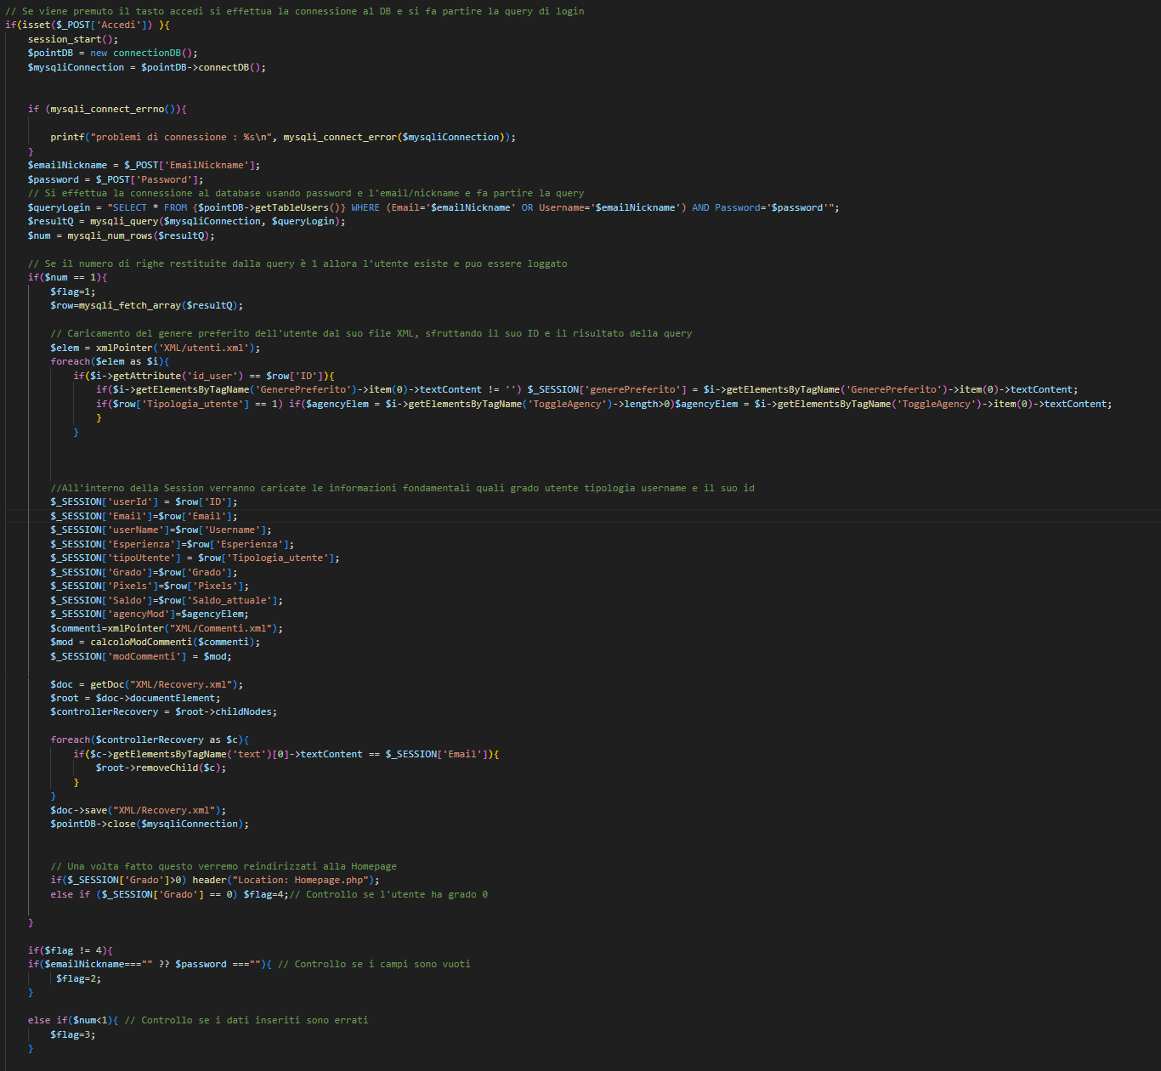
Incominciando con la schermata di login “login.php”. Per mantenere le informazioni d’accesso abbiamo utilizzato le SESSION per salvare i dati più importanti quali username password e-mail ecc.
I seguenti dati sono presi dal database MySQL. Abbiamo gestito l’accesso tramite sia gli strumenti messi a disposizione dalla libreria mysqli, sia abbiamo sfruttato il file di utility del server. Una volta inizializzata la sessione siamo andati a richiamare quello che è il modificatore commenti attraverso una funzione speciale, la quale risiede nel file “gestioneEsperienzaUtente.php". Infine, abbiamo inserito tutte le informazioni nella SESSION, in apposite sessioni. Lo abbiamo impostato così, in modo tale da poter richiamare queste informazioni chiave durante tutta la navigazione dell’utente sul sito.

Inoltre, all’inserimento dei dati essi vengono controllati, per verificare che non siano vuoti o se l’utente non è presente all’interno del Sito. Se questi risultano scorretti si stampa un messaggio di errore che varia in base al caso e viene stampata nella pagina una flag apposita: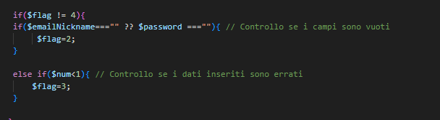
Per ultimo si noterà che non c’è una pagina di logout effettiva, al suo posto ogni volta che si accederà alla schermata di login si fara in automatico il log-out tramite session destroy e session unset. Andimo inoltre a resettare il cookie che ci specificava il tipo di form per la registrazione scelta, semmai, in precedenza. 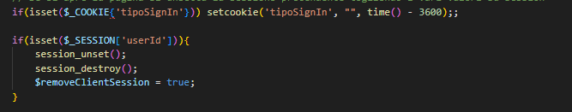
Abbiamo preferito trattare così il log-out per una questione di funzionalità. Alla fine, una pagina di login serve ad accedere. Che bisogna riaccedere ha un suo senso.
Passando alla schermata di sign-in ci si arriverà dalla schermata login. Sfruttiamo l’invio di un dato in GET alla pagina di sign-in, che stabilisce quale utente sta cercando di iscriversi. Di conseguenza la form cambiera per adattarsi al qual tipo di utente.
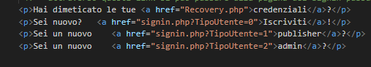
Essendo che al ricaricamento rischiavamo di perdere l’informazione in GET sul tipo utente, abbiamo usato i COOKIE per immagazzinare tale informazione, sul client. Questo ci permette al ricaricamento della pagina, per esempio per un missmatch tra le informazioni inserite nella form e la formattazione stabilita da noi, di ricaricare la pagina secondo il tipo di utente richiesto.
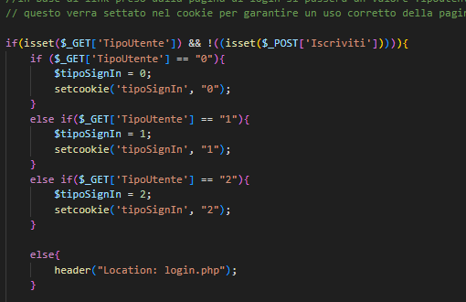
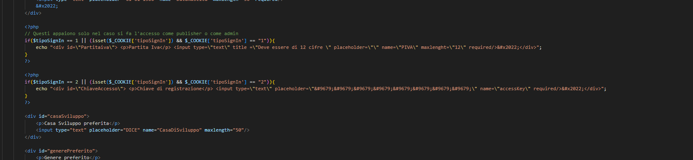
Una cosa da notare sono le regole di inserimento dei dati essi dovranno rispettare diversi pregmatch, i quali sono la base con cui abbiamo stabilito la formattazione delle form in tutto il sito. Sottolineiamo l’uso inoltre di due flag. Abbiamo preferito saltare direttamente la parte iniziale dello script php, dedicato al processo di registrazione, nel caso già la partita IVA risultasse sbagliata per i publisher, usando la flag “jumper” per l’appunto. Volevamo risparmiare tempo nel caricamento. Per il missmatch con i pregmatch e con i flag (unlock è dedicata invece all’immissione corretta della passkey) ci porta all’inserimento di un opportuno messaggio di errore nella variabile service che in seguito, verrà stampato a schermo. Abbiamo usato questo metodo poiché, dati più errori, volevamo portare all’occhio del client solamente quello che in gerarchia sembrava il più importante.
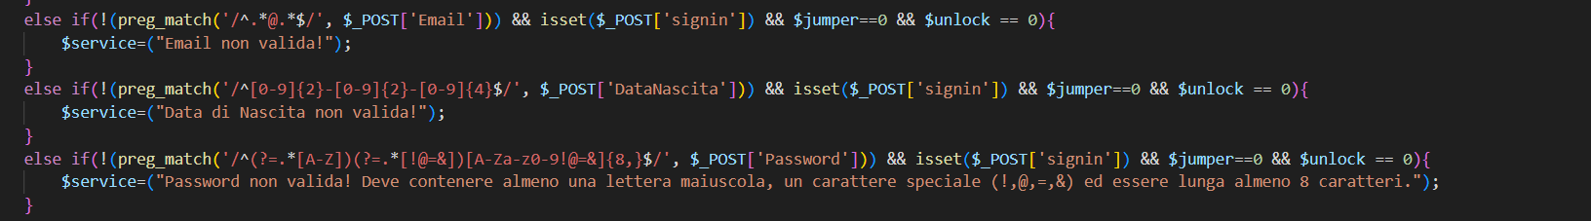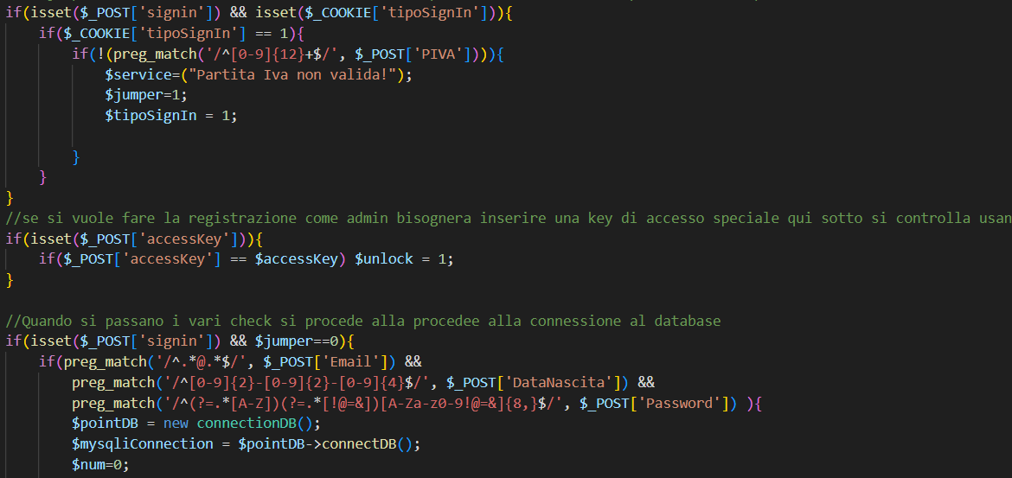

Homepage
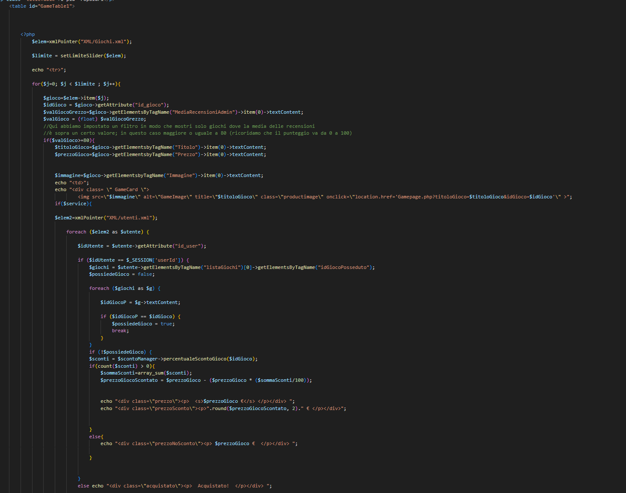
La home page presenta tra le altrre pagine uno script di prentazione molto particolare, assemblato in js. Spendiamo alcune parole su questo poiche è uno script grafico creto da 0 su cui abbiamo speso diverso tempo. Il funzionemento generale della nostra idea era questa. Carichiamo più immagini di giochi e le scorriamo. Facciamo ciò attraverso il download id tutte le immagini dei giochi di una determinata categoria. Sfuttimao per questo lo script php della homepage. Usiamo una classe Gametable per preformattate già tutte le informazioni prese dal file xml dei giochi. Andiamo poi a nascondere tutte insieme le gamecard all’interno della tabella.

La struttura fondamentale della homepage sono le categorie di giochi mostrate come slider
Premendo un pulsante si fara una chiamata a una funzione javascript che fara scorrere l’i-esimo slider
<input type="button" value="<" id="scorrindietro1" onclick="sliderTable('GameTable1', 'back')" />
<input type="button" value=">" id="scorriavanti1" onclick="sliderTable('GameTable1', 'forward')" />
In “GameTableGestione.js”
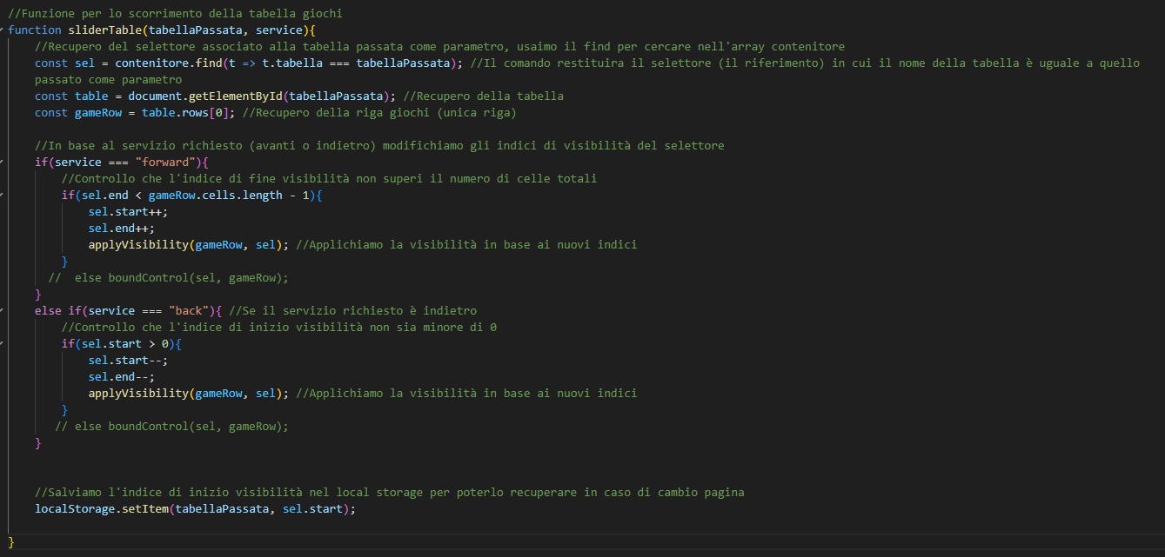
Questa chiamerà una funzione che imposterà la visibilità o meno
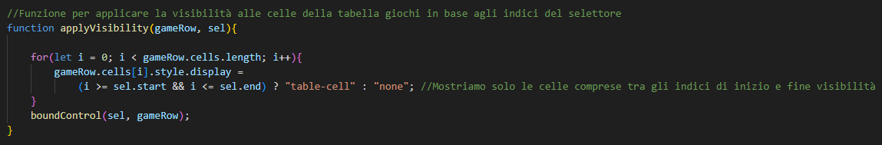

E come tocco finale se siamo arrivati alla fine/all’inizio dello slider si disattiverà il pulsante avanti/indietro, diminuendone l’opacità.
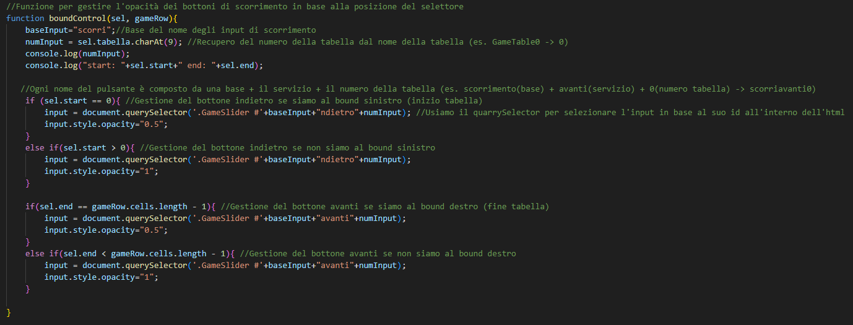
Anche se non richiesto abbiamo pensato di rendere l’intero sito compatibile in formati Mobile, quindi visibili anche in pagine lunghe verticalmente, oltre ad aver usato le media query in css questo modificherà la navigation bar ma anche la lunghezza degli slider
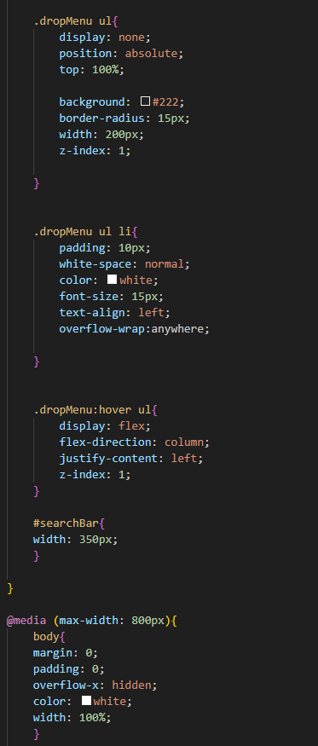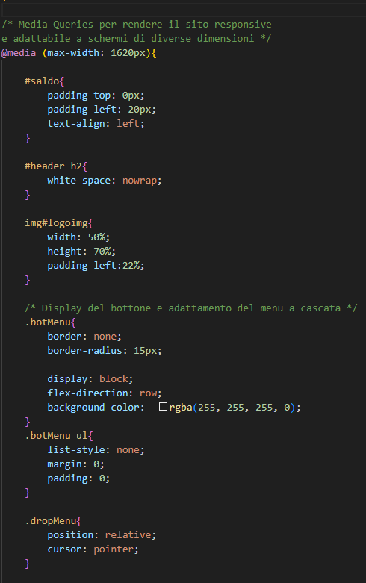
Foto prese da “base.css”
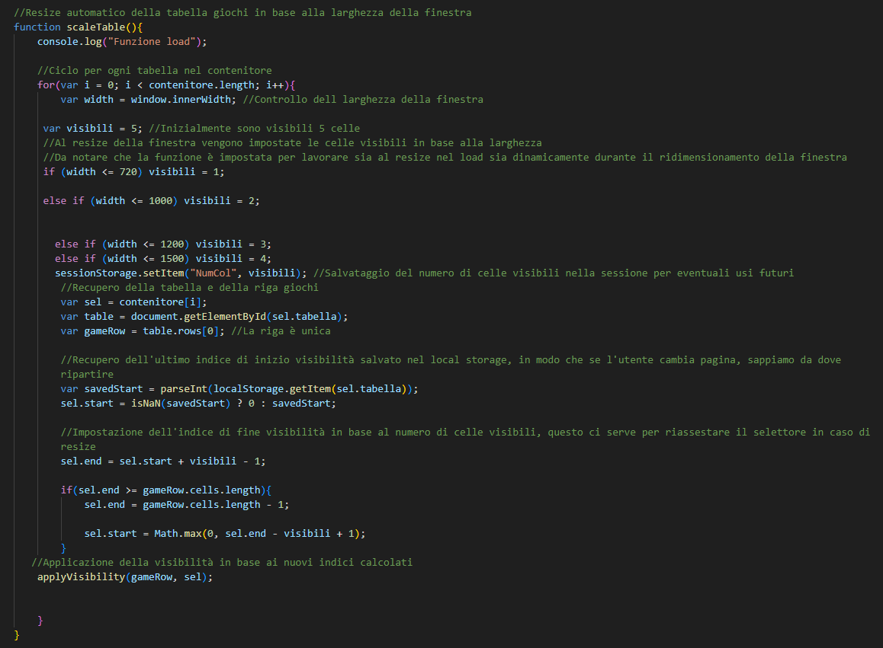
Concludiamo dicendo che di base la visualizzazione delle card relative ai giochi, si concretizza in sostanza con l’applivisibility, però il core fondamentale sono i bound start e end dei selettori. Una volta stabiliti quelli l’applicazione della visibilità delle game card sarà iterativa.

Gestione Social
Una volta fatto l’accesso e aver aperto una pagina relativa ad un gioco, si potrà scorrere in basso verso la sezione social dove oltre a scrivere un commento e una recensione, si potrà lasciare un mi piace o non mi piace i pulsanti grazie a uno script js si coloreranno di verde o rosso rispettivamente.
(per brevità ci sono solo gli estratti di codice di dei commenti quello delle recensioni è pressoché identico cambia solo il nome degli id dei commenti e il nome del json)
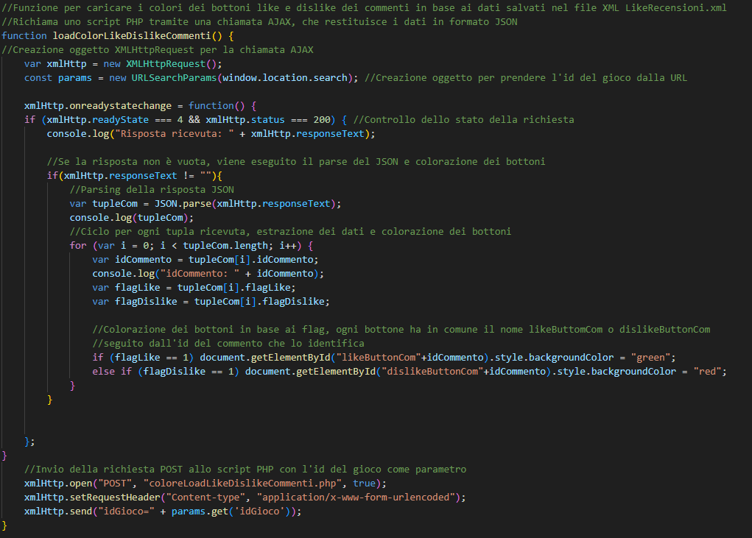
Usando una XMLHttpRequest se si avrà ottenuta una chiamata valida si scorrerà all’interno della tupla creata in json, dal file “coloreLikeandDislikeCommenti.php”. Il quale è una API in php che soddisfa la chiamata fatta in AJAX, per andare ad ottenere sotto formato di tuple tutti i commenti su un determinato Gioco. Una volta stabilito se l’utente, che attualmente sta vedendo la pagina, ha inserito su quel commento un like o un dislike, il file php restituirà la lista dei commenti su cui l’utente ha lasciato dei flag. Il js procederà allora a colorarli in modo consecutivo. Inoltre, il js sovrastante è richiamato ad ogni caricamento della pagina tramite evento listener: window.addEventListener("load",loadColorLikeDislikeCommenti);
Rimandiamo ad un approfondimento più avanti su “aggiornamentoLikeCommenti.php” e “coloreLikeAndDislike.php” per capire bene il funzionamento delle API.

Nell’eventualità del che si ha un grado insufficiente per interagire con i pulsanti appariranno degli alert che mostreranno dei messaggi in base a: aver provato a lasciare un mi piace/non mi piace ma senza aver fatto login, aver provato a mettere un commento ma avente grado uguale a 1, aver messo una recensione ma avente grado pari a 2.
Ricordiamo che tutti i nuovi utenti partono con grado pari a 3

Come molti social abbiamo messo la logica di base di rimozione e aggiunta like. Abbiamo preferito creare una API in php a parte che andasse a modificare il contatore del like e del dislike, chiamata “aggiornamentoLikeCommenti.php”. Nle php
Questo andrà a modificare lo stile del background dei pulsanti quando verranno premuti
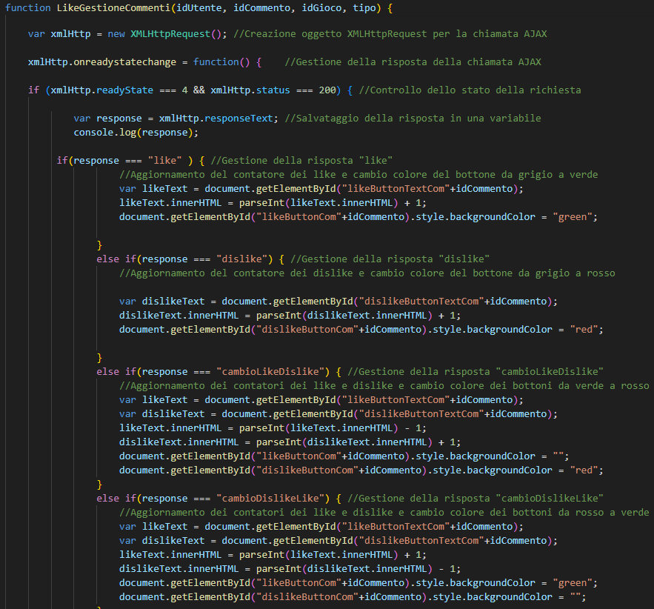
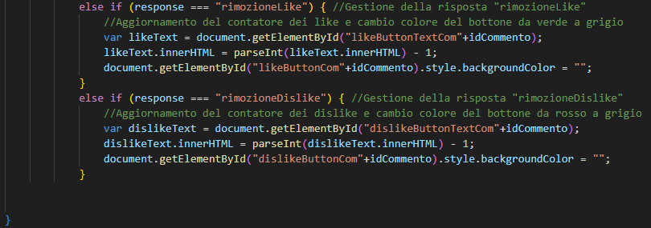
Infine una volta fatto tutte le operazioni necessarie si invia con metodo post di XMLHTTP i parametri delle varie interazioni
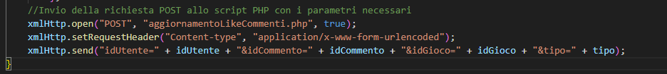
Osserviamo ora 2 file complementari per i like e i dislike partendo con
“coloreLoadLikeDislikeCommenti.php”
Dopo aver fatto partire la session e aver definito un array che sarà la struttura base per quanto riguarda l’elenco dei like e dislike che l’utente che ha inserito in precedenza questi verranno salvati in un file XML (“LikeCommenti.XML”) prenderemo tutti i commenti e li inseriremo nel array.
Una volta fatto questo l’array verrà usato in LikeAndDislikegestione.js come input e da lì imposterà i colori dei pulsanti in maniera dinamica.
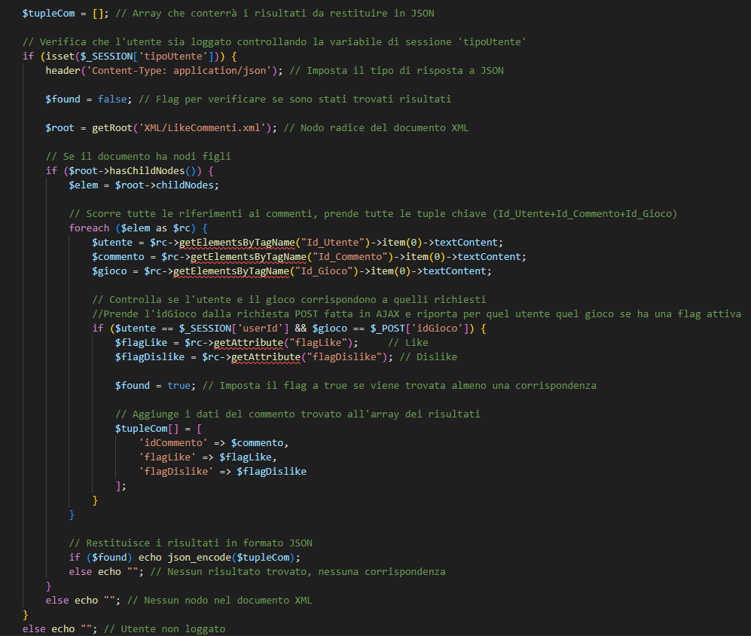
Il secondo file è “aggiornamentoLikeCommenti.php”
Questo andrà ad interagire a livello XML sul numero di like e dislike inseriti e gestirà la logica per l’inserimento del flag da parte di un determinato utente su un commento, per segnalare l’opportuno like e dislike. La logica funziona così, esempio: mettiamo un like a un commento e poi per lo stesso commento clicchiamo su dislike esso rimuoverà il like e aggiungerà al contatore dei dislike +1. 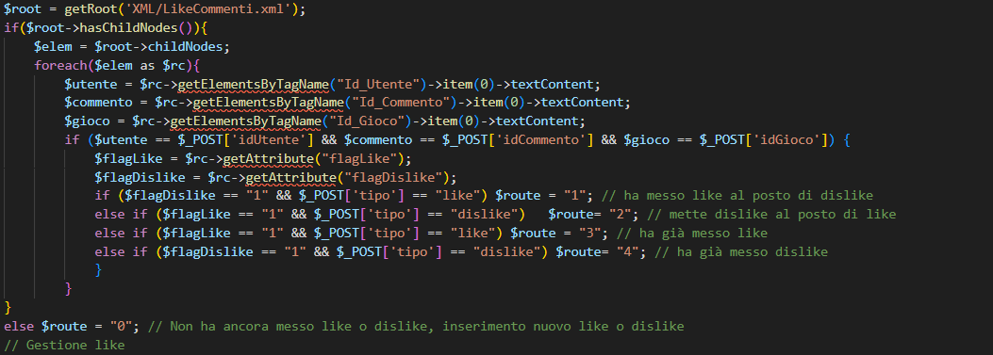
Inizialmente nel codice sia aprono i due file xml riguardati i commenti e riguardati le flag su ogni commento da parte degli utenti, per vedere se hanno messo like o dislike. Ovviamente per risparmiare spazio se un utente non ha messo nulla non verra inserito in quest’ultimo file, poiché nessun flag è assegnata. Lo script nell’immagine qui sopra, serve a riconoscere la ”ROUTE”. Ovvero, in che caso ci troviamo. Se il commento che abbiamo aveva un like o un dislike e l’utente sta effettuando un cambio o rimozione, oppure se l’utente è nuovo all’approccio con questo commento. I commenti i verde nell’immagine già spiegano abbastanza bene il numero associato ad ogni tipo di route, vi rimandiamo a quelli
Prendiamo una route come esempio il funzionamento delle varie route è molto simile tra di loro:
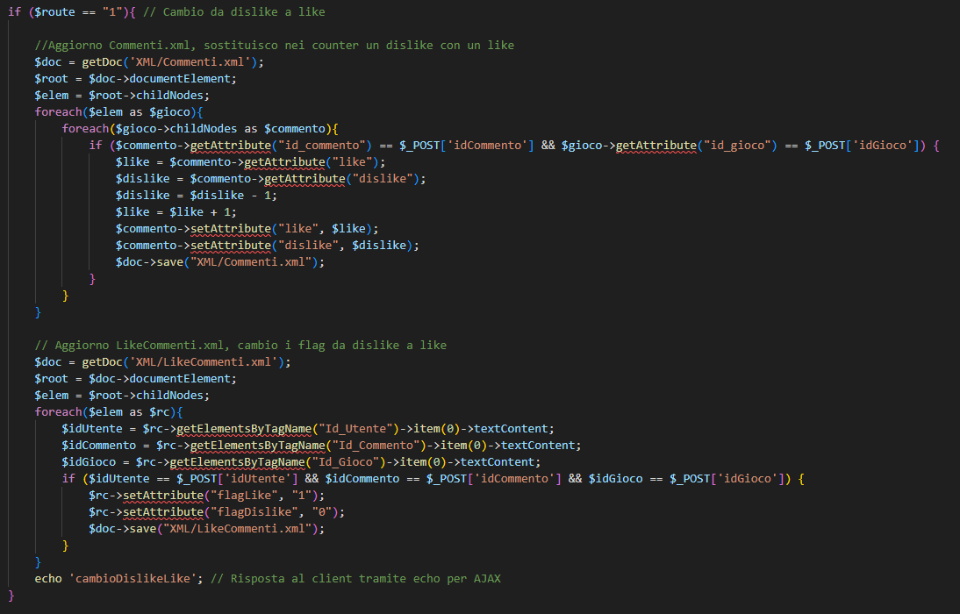
Dopo aver caricato il file dei commenti (Commenti.xml) passerà a scannerizzare ogni singolo commento, per quel gioco che stiamo visualizzando e l’id del commento stesso.
Prenderà il numero dei dislike e lo diminuirà di uno e successivamente aumenterà i like di 1 per quel commento.
Successivamente fara una cosa simile in “LikeCommenti.xml”.
La scelta di usare tecnologie Ajax e API php esterne al file della pagina gioco, per trattare i commenti nasce dal fatto che volevamo dare una gestione a basso tasso di ricaricamento della pagina. Permettendo che il like e che il disinserimento di un like, non comportasse per ogni commento il ricaricamento della pigina stessa. Inoltre, ogni commento possiede un id, il quale è circoscritto alla pagina di gioco di riferimento (ci possono essere 2 id commento 1 ma solo su pagine di giochi diverse e quindi commenti con stesso id ma relativi a 2 giochi diversi). Questo sistema di id richiede che venga specificato oltre all’id dell’autore anche l’id del gioco oltre l’identificatore del commento. Questo meccanismo sarà poi alla base della segnalazione. Infatti, con il pulsante a destra si potrà scegliere di segnale un commento.

SEZIONE ACQUISTI – Carrello Esperienza Sconti
  - Carrello
Alla selezione del pulsante acquista su una pagina di un gioco si verrà portati alla sezione. Il mio Carrello sul sito.
Questo carrello è collegato a un file XML “Carrelli.xml” esistente dove verranno salvati gli id dei giochi inseriti (ovviamente collegati a un id corrispondente all’id user)
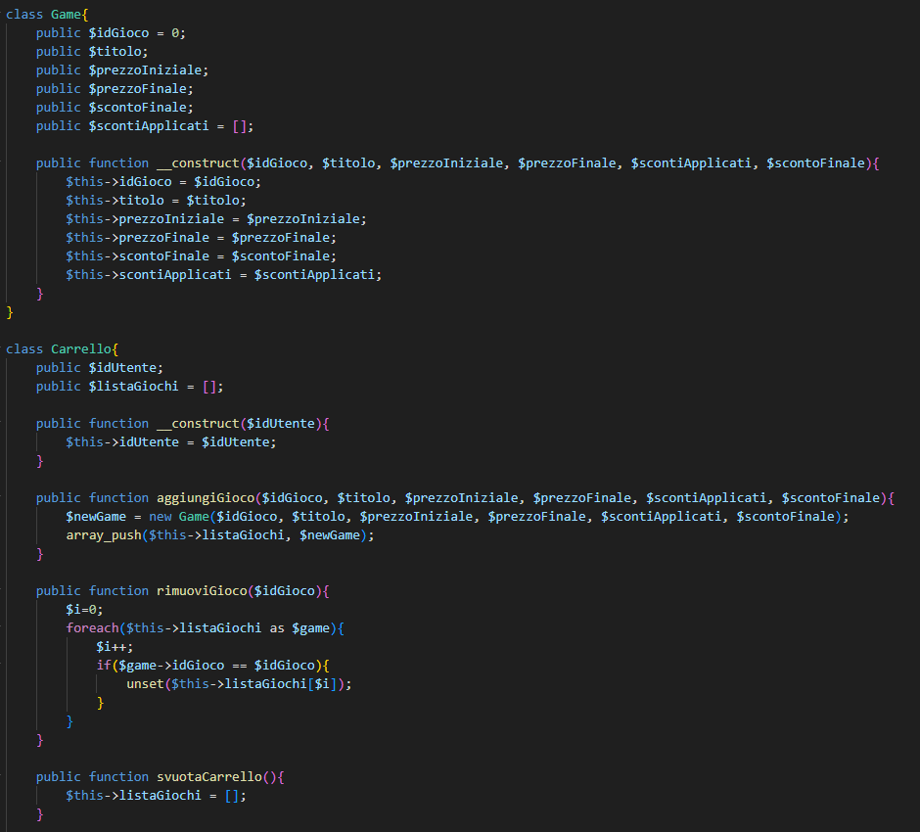
Per poter gestire al meglio i giochi inseriti nel carrello e soprattutto gli sconti abbiamo deciso di creare delle classi apposite con metodi basilari quali l’aggiunta e rimozione del gioco dal carrello e il completo svuotamento di quest’ultimo. Ovviamente abbiamo preferito una programmazione ad oggetti poiché ci sembrava la soluzione più elegante per trattare un carrello. Se si nota abbiamo usato un approccio semi realistico; ovvero abbiamo una classe gioco, una classe carrello e all’interno dell’oggetto carrello avremo tanti oggetti gioco memorizzati. Come alla fine appunto se nel carrello mettessimo tanti “vasetti di marmellata”, che saranno contenuti tutti lì, pronti per essere portati in cassa.

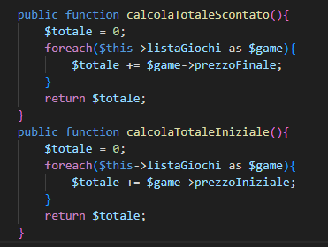
Tra poco parleremo della gestione sconti che ovviamente andrà ad influire il prezzo finale di ogni gioco inserito in base a diversi fattori come, ad esempio, la reputazione dell'utente (leggessi mod. commenti) o sconti assegnati ad esso.

Osserviamo prima le funzioni basilari del carrello, la prima tra tutte è l’acquisto avvenuto con successo di uno o più giochi.
Dopo aver aggiornato la variabile di saldoUtente, con il prezzo attuale si aprirà il file relativo agli utenti (“Utenti.xml”) che conterrà anche la libreria dei giochi che ogni singolo utente possiede. Qui aggiungeremo l’id del gioco acquistato insieme alla data e al prezzo d’acquisto, quest’ultimo dato è particolarmente utile per chiedere un eventuale rimborso, oppure per calcolare eventuali sconti, per questo lo abbiamo inserito come attributo nell’xml. Ne vedremo un eventuale uso nel codice più avanti. Nell’immagine superiore, mostriamo i due metodi per il calcolo del totale scontato e il calcolo del totale basato sul prezzo non scontato. Abbiamo deciso di mostrare il prezzo totale e il prezzo totale scontato, per evidenziare la convenienza dell’acquisto per l’utente.

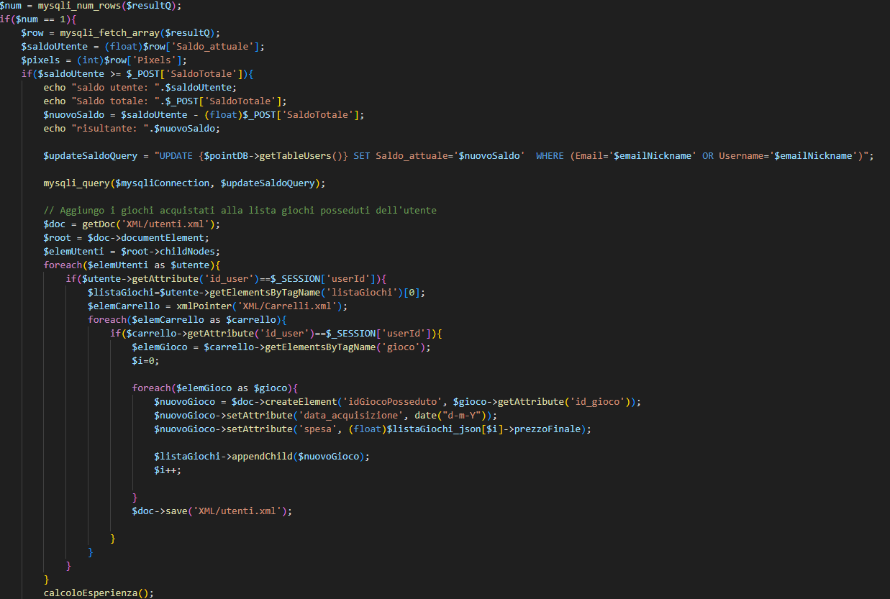
  - SCONTI
Uno degli elementi più importanti nel sito sono gli sconti, questi si suddividono in diverse categorie che abbiamo definito precedentemente.
Per poter gestire al meglio all’interno di un file chiamato “baseScontiUtente.php” abbiamo, innanzitutto definito una classe sconti utente, che oltre ad avere un campo id per l’id utente avremo anche un array, nel quale inseriremo i sconti disponibile per l’utente. Abbiamo impostato gli sconti a livello di sito e allivello di codice. Come un automatismo. Ovvero l’utente non sarà mai conscio degli sconti che possiede, nemmeno publisher o admin. Saranno un vantaggio passivo che l’utente possiede. Ovviamente invece ruoli come i publisher sapranno quali giochi sono in quali pool di sconti.
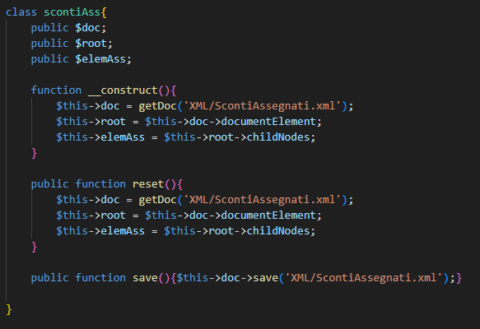
Le classi di seguito entreranno in azione quando si acquisterà un gioco, per esempio, oppure al login. All‘inizio del file viene la classe scontiAss, che essenzialmente, caricherà da un file xml la struttura dati che useremo per definire quali sconti vengono assegnati a quali utenti. In un certo senso, questo oggetto va visto come un selettore. Un tabellone, che possiamo scorrere, che ci restituirà tutto il file degli sconti assegnati, e potrà essere resettato o salvare eventuali modifiche all’occorrenza. In sostanza è una struttura creata per risparmiarci di scrivere molte linee di codice ridondante.
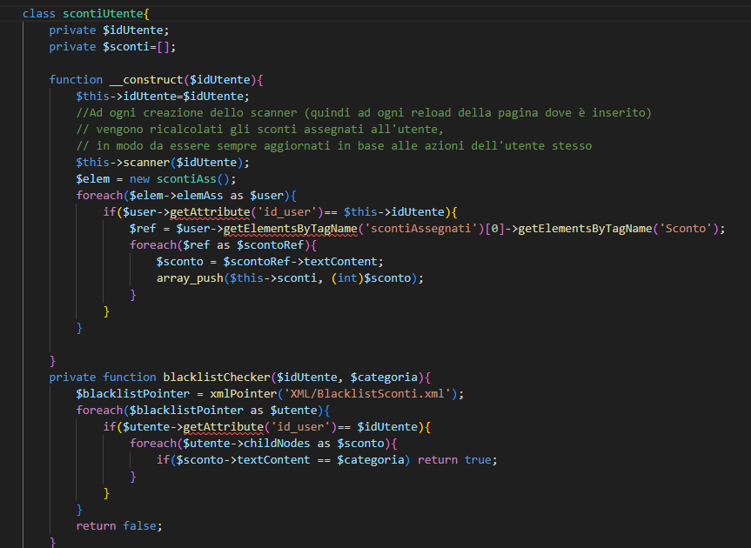
Spostiamo adesso l’attenzione sulla classe principale ScontiUtente. Alla sua costruzione preleverà tutte le tipologie di sconto a cui l’utente ha diritto e le metterà nell’array sconti. C’è però un componete che se guadiamo può incuriosirci. Sto parlando dello scanner. Esso è metodo private e ci serve per automatizzare l’assegnazione degli sconti. Infatti, l’assegnazione di ogni sconto viene fatta nella classe sconti utente, che sfrutta i metodi messi a disposizione dalla classe sconti Assegnati, per modificare il file XML degli sconti assegnati.
Ogni volta che viene chiamato lo scanner, esso effettuerà un controllo dei vari criteri e verificherà che l’utente rispetti quegli stessi su uno dei 9 sconti. Quando l’utente rientrerà in uno dei criteri e contemporaneamente esso non aveva lo sconto prima, gli verrà assegnato. Se rispetta il criterio e ha già lo sconto non si farà nulla. Se invece l’utente ha lo sconto ma non rispetta più il criterio, lo sconto viene disinserito su quell’utente.
Inoltre, per migliorare la gestione, abbiamo scelto di aggiungere una struttura dati aggiuntiva, ossia la blacklist sconti che basilarmente impedisce a certi utenti, di avere una categoria di sconto attiva. La blacklist viene compilata dagli admin nel pannello apposito della gestione, e una blacklist è compilata per ogni utente.
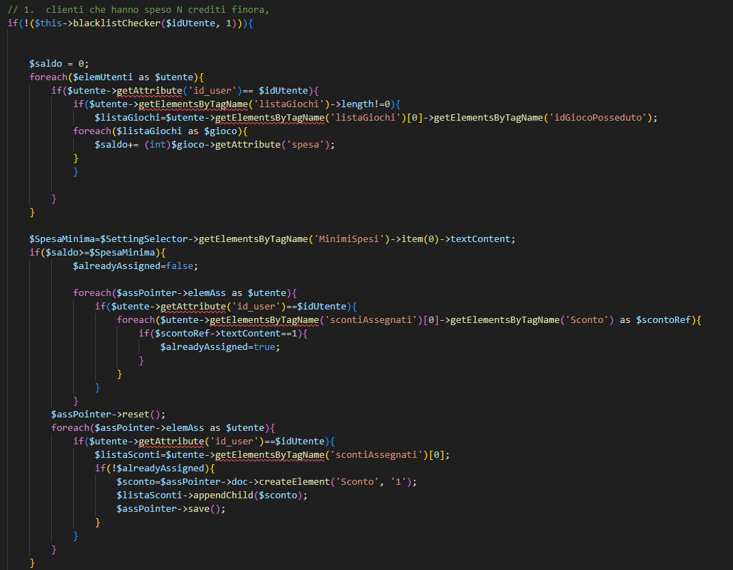
La blacklist dei criteri degli sconti avrà un suo scanner separato, un metodo anch’esso private, che passerà in rassegna il file “BlacklistSconti.xml” in modo molto simile allo scanner definito prima. Però la funzione del blacklist, come vedremo in un esempio tra poco, è la seguente: se abbiamo impostato un divieto per una classe di sconti per quell’utente, la funzione blacklist segnalerà allo scanner che esso può “saltare” la fase di scansione, per quella classe di sconti e quindi non verranno mai attivati.
Vediamo un esempio di scanner con la prima tipologia di sconto: Clienti che hanno speso N crediti finora.
Innanzitutto, si procederà a sommare tutte le spese impiegate dall’utente per acquistare giochi all’interno della sua libreria sotto l’attributo ‘spesa’.
Successivamente si controlla se la somma dei crediti è maggiore o uguale al valore che abbiamo impostato come criterio di Default in “SettingsSconti.xml”. Se è così allora aggiungeremo un nuovo elemento con createElement(‘Sconto’,’1’);
Oppure grazie a un flag impostata ad hoc il $alreadyAssigned, semplicemente controlla se è già stato impostato e se è così prosegue con gli altri sconti.
Gli altri 8 tipi di sconti hanno le stesse meccaniche di base, cambia solo la regola principale definita prima.

  - ESPERIENZA
Similmente ai giochi di ruolo: in cui un personaggio a seguito di determinate azioni, guadagna una certa quantità di punti esperienza e sale di livello, aumentando così le sue capacità, qui avviene una cosa simile. Con l’aumentare del grado l’utente potrà acquistare dei giochi molto scontati usando fino a 3 sconti che abbiamo definito prima se quest’ultimo ha raggiunto il grado più alto disponibile.
Di base abbiamo stabilito che per ogni euro speso si guadagnano 5 punti esperienza, ma questi possono essere di più o di meno in base al comportamento dell’utente; Questo si può vedere dal Modificatore commenti. Lo abbiamo definito prima, rimandiamo alla parte riguardante il carrello nel capitolo 2.
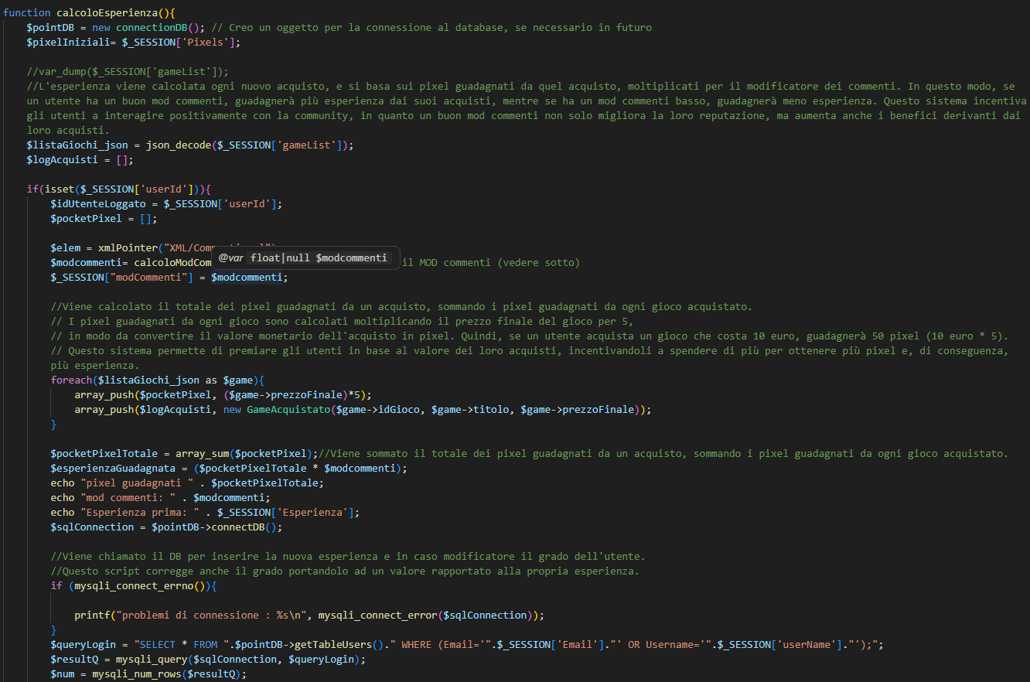

Inizialmente salveremo in un array tutti i giochi acquistati e i loro prezzi finali questi verranno sommati e moltiplicati per 5 poi moltiplicati per il moltiplicatore Commenti (che è stato calcolato al momento subito dopo della dichiarazione dell’array)
Questo ci fornirà un certo valore di esperienza guadagnata che verrà inserita nel database
Vediamo ora il “LEVEL UP” quando si raggiunge un certo valore di esperienza si aumenterà il grado mentre può anche capitare che questo diminuisca (ad esempio all’effettuare un rimborso)

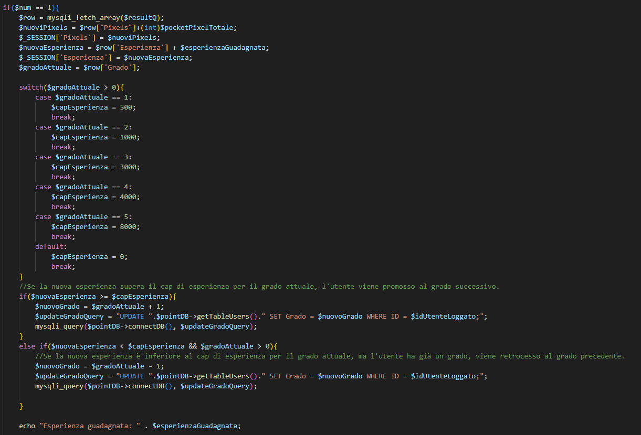

  - LOG TRANSAZIONI
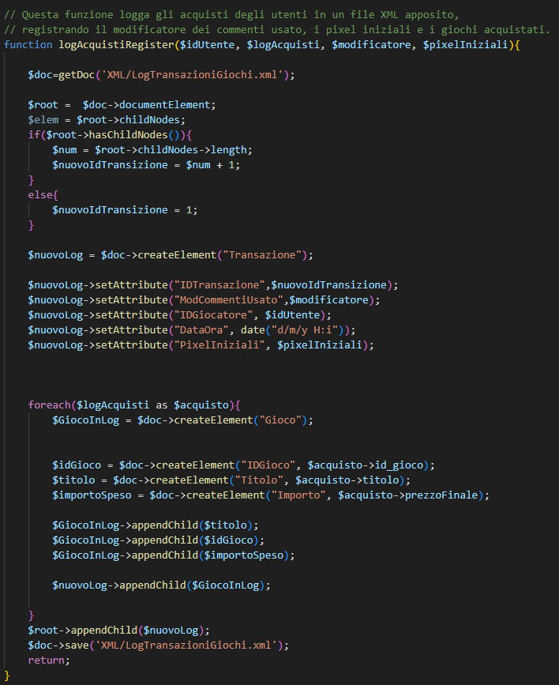
Fondamentale per i rimborsi utilizzato per tenere traccia delle transizioni i cambiamenti di esperienza, pixel ottenuti, e soldi spesi. Abbiamo inserito un log per facilitare i rimborsi. Infatti, è un'opzione che volevamo aggiungere al pannello degli admin. Per rendere effettivo un rimborso è necessario tenere traccia degli acquisti su ogni singolo utente. Qui è anche necessario tenere traccia dei pixel spesi e dell’esperienza guadagnata. Questo script alla fine non è nient'altro che un compiler del file xml. Ma ci sembrava cmq doveroso spenderci qualche parola.
Inoltre, questo deve tenere traccia del mod commenti che aveva al tempo dell’acquisto per evitare discrepanze, nel ricalcolo dell’esperienza.

  - SEZIONE GESTIONE ADMIN & GESTIONE PUBLISHER
Accedendo alla sezione di gestione si avrà un menu con dei pulsanti per accedere alle varie aree quest’ultime sono definite come card che all’occorrenza. Come per altre cose, anche il sistema delle card è un sistema che abbiamo usato molto abbastanza di frequente nel sito. Lo abbiamo messo su da 0 tramite js e ci abbiamo investito abbastanza tempo. Lo abbiamo pensato come un sistema semplificativo che, come i commenti, mira a ridurre i ricaricamenti della pagina, al minor numero possibile. Esploriamo qui il sistema delle card applicato quindi alla gestione admin, ma è un sistema che ripetiamo abbiamo usato in altre parti (vedasi il profilo utente)
Dopo aver premuto su uno dei pulsanti pannello daremo la proprietà di hidecard al menu iniziale e la toglieremo a quello di riferimento. Questo è il “trucco” usato per accedere ad ognuna delle card pannello presenti. Per facilitare il processo abbiamo definito delle funzioni apposite per lo swap da una carta all’altra sfruttando il metodo toggle, che inserisce o disinserisce all’occorrenza un elemento classe in una div.

  - 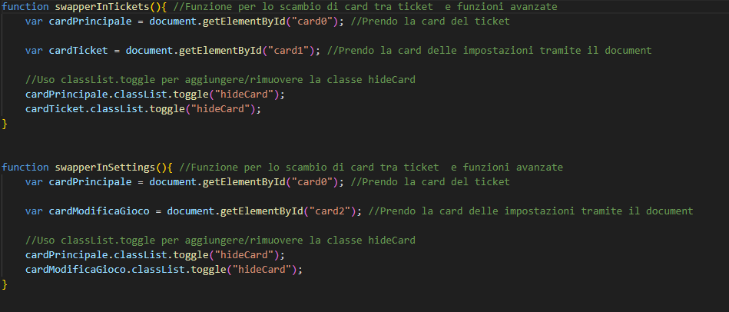

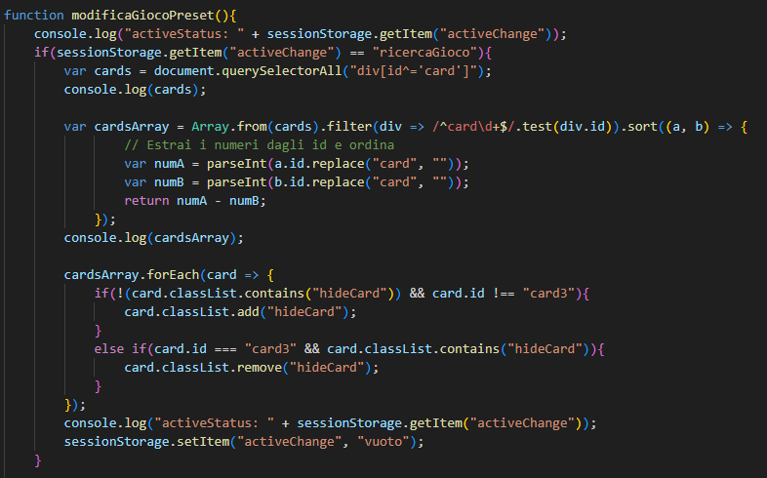
Sempre nell’elenco degli script ci sono questi “card intermedie” in combinazione con un parametro salvato nella session, terrà in maniera attiva una card speciale che verrà usata ad esempio per cercare un gioco o un utente che dovremo gestire, fatto questo mostreremo la card effettiva con le form che ci interessano.

  - Ricerca Giochi
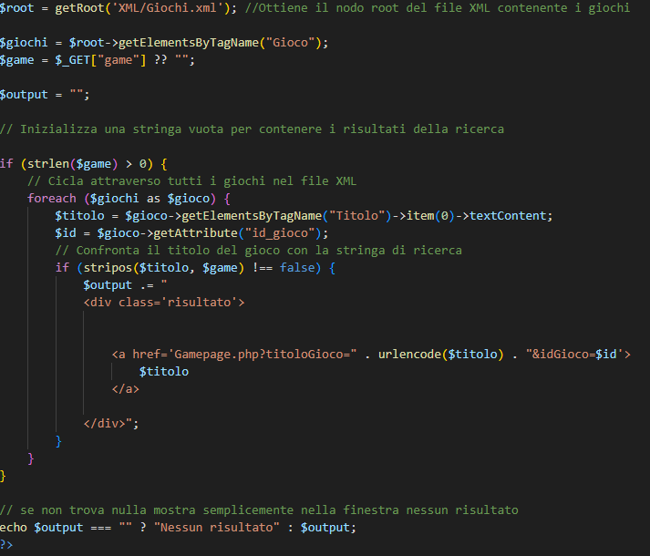
Una funzione fondamentale in ogni store di videogiochi o meno è la barra di ricerca, abbiamo pensato sfruttando javascript più un piccolo file in php di mostrare i risultati mentre vengono scritti nella barra, che sembrano avere più somiglianza con la stringa inserita.
Nel file “livesearch.php” vediamo come viene caricata la struttura dati xml della lista giochi, e mano a mano che si formino delle coppie tra giochi e stringa inserita verranno stampate delle div con dentro il titolo del gioco.
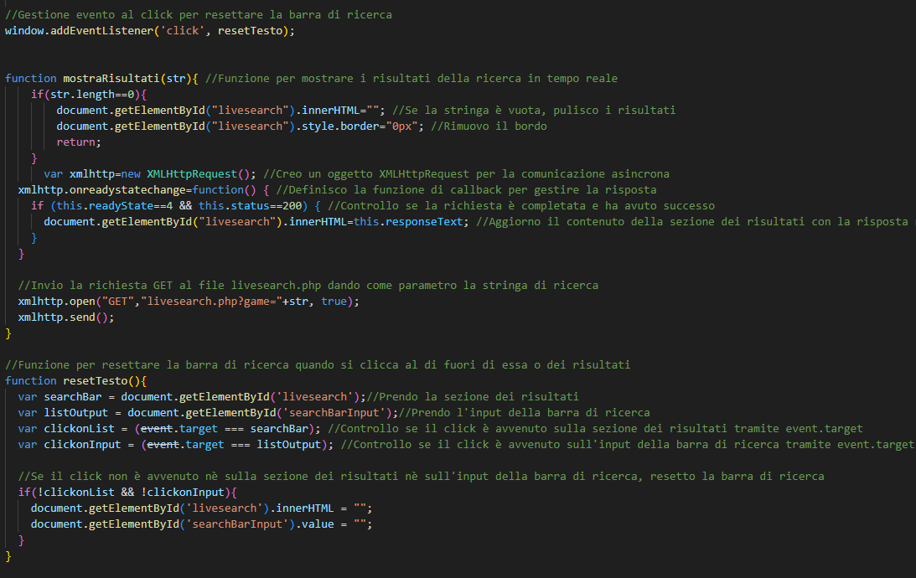
Altrimenti otterremo come output “Nessun risultato”
Questo invece è lo script in js, che gestisce la ricerca in live e dinamicamente rende il riquadro dei risultati visibile o meno. Se la stringa è vuota, inoltre, se si va a cliccare da qualunque altra parte si resetterà la ricerca

Abbiamo voluto nominare questo programma di ricerca poiché risulta essere molto simile con quello presente sulla pagina di gestione admin:
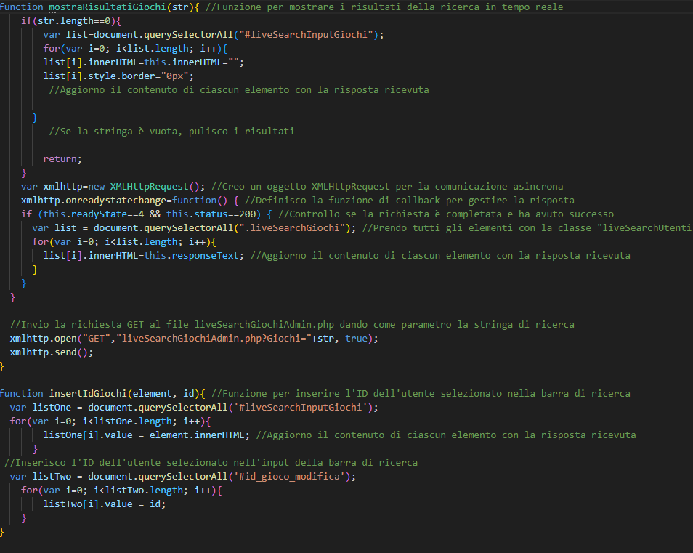
Sfrutta le stesse meccaniche in diverse card utile quando per un singolo publisher ci sono diversi giochi e non si voglia usare la ricerca per ID.
Dato il fatto che abbiamo usato diverse card dove in più di una vi necessita di cercare i giochi o degli utenti abbiamo usato un singolo script php per gestire le ricerche delle varie card.
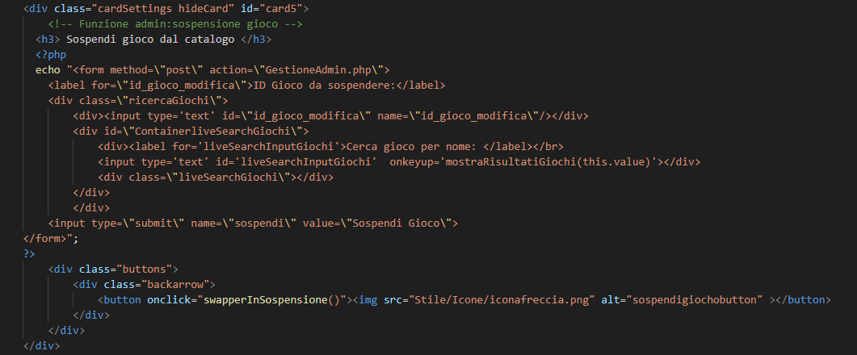
Qui abbiamo un esempio di card in “Gestioneadmin.php” che ricerca un gioco il quale verrà sospeso se premuto il pulsante: non sarà più visibile come gamepage e quindi non sarà piu acquistabile.
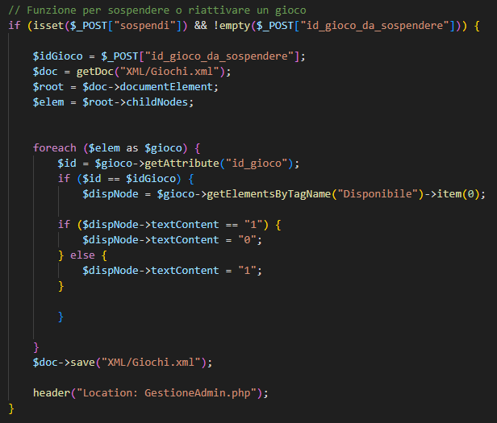
Questo è lo script in post che si occupa di cambiare lo stato di disponibilità del sito da 0 a 1 e viceversa.
Inoltre la maggior parte delle funzioni del sito hanno delle funzioni che usano come metodo di collegamento il post

Stessa storia lo abbiamo per la ricerca degli utenti (“SearchUser.js”)
In una situazione realistica, un e-shop potrebbe avere anche centinaia di migliaia di utenti iscritti e giochi, quindi risulta più semplice usare una funzione che mostra il nome degli utenti, più che degli id.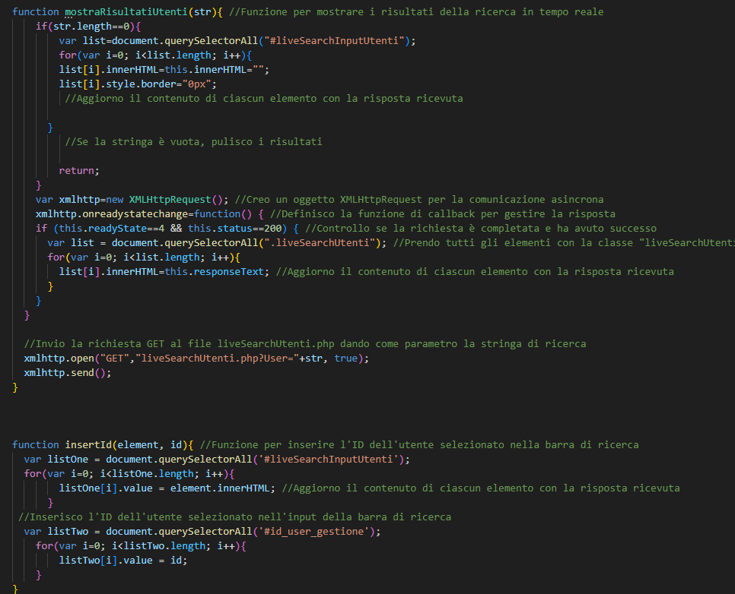

CAPITOLO 4

  - IMPOSTARE LE PREFERENZE DI COLLEGAMENTO AL DATABASE INTERNO
Per cominciare è possibile modificare il nome del database interno che si utilizzerà nel sito all’interno della funzione construct definita in serverUtility.php. Abbiamo usato una struttura ad oggetti per definire la funzione di accesso e creazione del database. Così da usare dei metodi interni alla classe per ottenere quelle determinate informazioni ogni volta che ci servissero. Nei campi iniziali lasciamo tutte le informazioni, le quali saranno comodamente modificabili, per una maggiore portabilità del sito

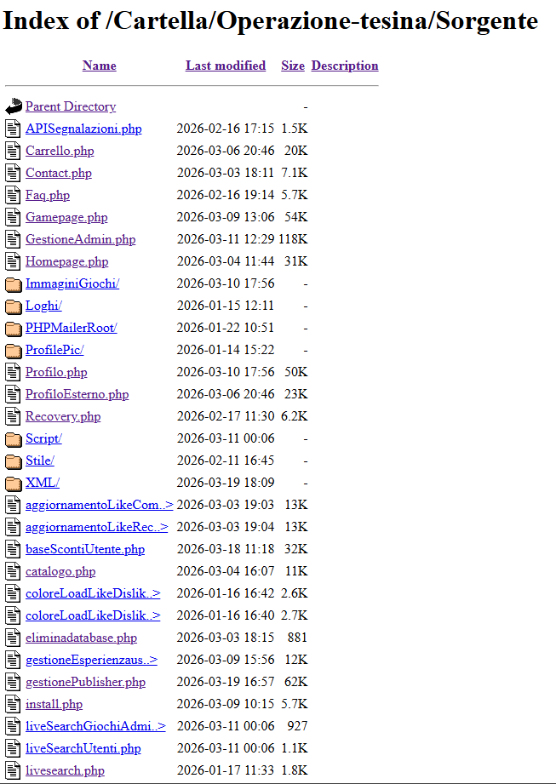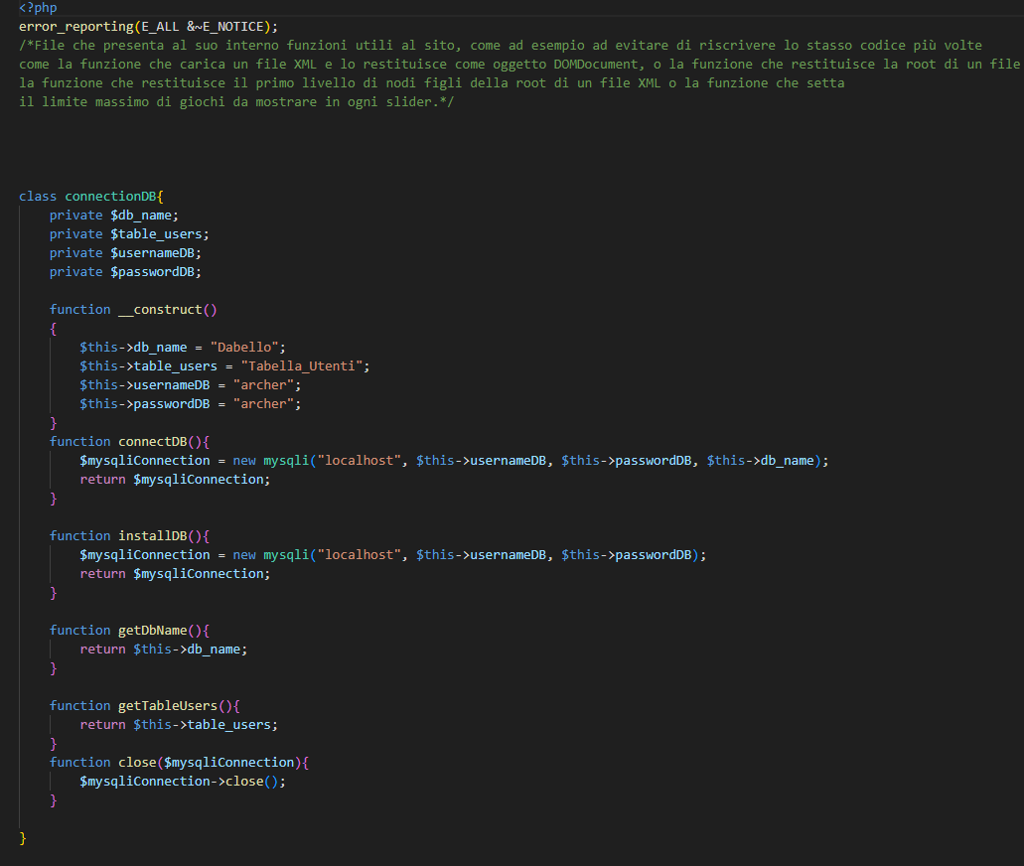
Infine, si procede con l’installazione. Il file “Install.php”, come richiesto dalle specifiche della tesina, permette di installare, ma anche di resettare il database sulla macchina. Permetterà inoltre di creare più database al cambio delle informazioni sul file di utility del server.

  - PROFILI E TIPOLOGIA UTENTI
Gli utenti standard che abbiamo inserito al primo avvio sono i seguenti:
(ID,Email,Password,Username,Tipologia Utente,grado)
ID 1: marcorossi@gmail.com marcorossi123! ,marcorossi,Utente Comune,1
ID 2: bandasoft@gmail.com, banda1234! , Bandai Namco Entertaiment, Publisher,2
ID 3: gabibbo@gmail.com, gabibbo123! , MastroGabibbo, Admin ,3

È opportuno spendere alcune parole sui ruoli e su come gli abbiamo implementati. Nel capitolo 1 abbiamo infatti parlato di tre ruoli chiave (quattro in realtà ma escludiamo per il momento l’utente non ancora registrato). Ogni ruola viene implementato e usato all’interno del codice tramite un flag, presente nel DB. Questa flag è il “tipologia_utente”, che ci segnala che tipo di utente abbiamo davanti. Il tipo 0 è assegnato agli utenti normali, mentre 1 ai Publisher e 2 agli Admin. Forniamo tre account base iniziali, uno per tipologia. Questo al fine di aiutare nella navigazione del sito avendo dei prompt iniziali per ogni tipo di utente.
Per ognuno dell’account abbiamo inoltre inserito vari dati che aiutano nella visualizzazione finale del sito. Ad esempio, “Bandasoft” possiede già un gioco inserito, quindi nel pannello della gestione sarà modificabile. Questo è utile per una navigazione già immediata per un test del sito

